ОРГАНЫ УПРАВЛЕНИЯ И РАЗЪЕМЫ

1–1 Передняя панель

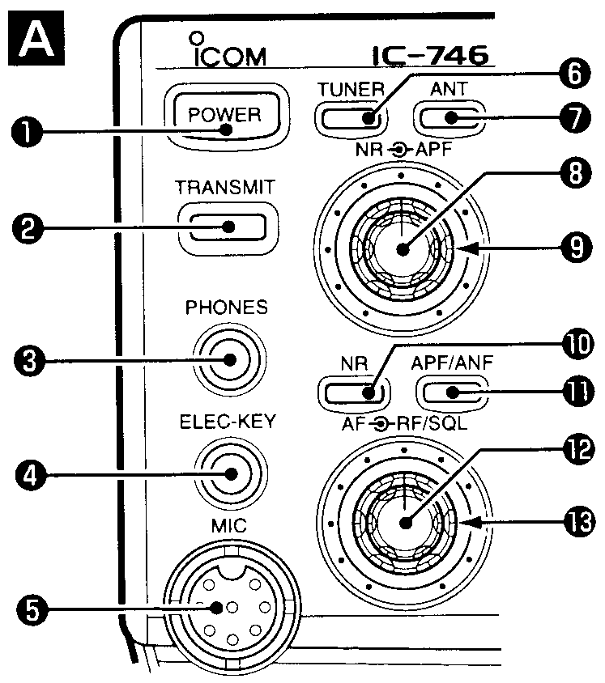
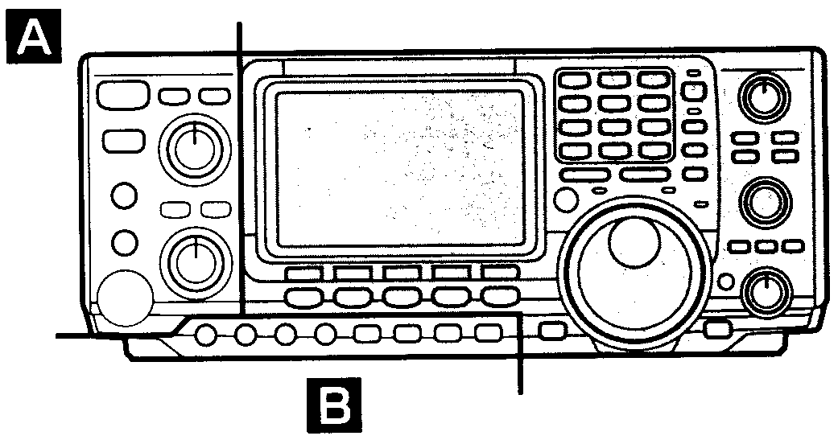
 [POWER] Кнопка - переключатель
Нажмите кратковременно кнопку [POWER], чтобы включить трансивер.
- Перед этим необходимо включить внешний источник постоянного тока (опция).
Нажмите с удержанием кнопку [POWER], чтобы выключить трансивер.

 [TRANSMIT] Кнопка – переключатель
С помощью этой кнопки трансивер переключается из режима приема в режим передачи.
- При этом в режиме передачи подсвечивается индикатор [TX] красного цвета, а в режиме приема светится индикатор [RX] зеленого цвета, если шумоподавитель приемника открыт.

 PHONES Разъем
Используется для подключения головных телефонов. Если головные телефоны подключены, встроенный спикер трансивера или подсоединенный внешний спикер отключаются.

 ELEC-KEY Разъем
К этому разъему подключается манипулятор встроенного электронного ключа при CW работе.
- Вы можете в установочном режиме сделать выбор между встроенным электронным ключом, “BUG”- ключом или обычным телеграфным ключом.
- Обычный телеграфный ключ подключается в специальное гнездо, расположенное на тыловой панели.
- Полярность ключа (точки и тире) может реверсироваться в установочном режиме.
- Встроенный электронный ключ имеет 4-канальную память.

 MIC Микрофонный разъем
В это гнездо подключается входящий в комплект (HM-36) или приобретенный дополнительно (например, SM-20) микрофон. Ниже приводится дополнительная информация, касающаяся рекомендуемых для использования микрофонов.

 [TUNER] Кнопка-переключатель
При кратковременном нажатии этой кнопки осуществляется включение или выключение антенного тюнера.
При нажатии кнопки [TUNER] с удержанием в течение 2-х сек. активизируется процесс ручной настройки антенны.
- Если в течение 20-ти сек. антенный тюнер не сможет согласовать выход передатчика с антенной, процесс настройки автоматически останавливается.

 [ANT] Кнопка-переключатель
Этой кнопкой осуществляется выбор антенны КВ диапазона или диапазона 50 MHz.

 NR Ручка регулировки (внутренняя) снижения уровня шумов
С помощью этой ручки осуществляется регулировка уровня шумов при активизиро-ванной функции NR. Положение ручки должно соответствовать максимальной разборчивости принимаемого сигнала.

 APF Ручка регулировки (внешняя) пиковой частоты звукового фильтра
При активизированной функции APF с помощью этой ручки имеется возможность менять пиковую частоту аудио пикового фильтра (APF), что позволяет выделить слабые CW сигналы на фоне помех.

 [NR] Кнопка-переключатель
С помощью этой кнопки включается или выключается функция снижения шумов NR. Эта функция используется только в режимах SSB, CW и RTTY.

 [APF/ANF] Кнопка-переключатель
С помощью этой кнопки осуществляется переключение между функциями APF (Audio Peak filter) и ANF (Auto Notch filter).
- Audio Peak фильтр работает только в CW режиме, а Auto Notch фильтр – в режимах SSB, FM и АМ.
- В зависимости от выбранной функции на дисплее подсвечивается соответствующий индикатор.
Когда на дисплее появляется индикатор APF, нажмите эту кнопку с удержанием в течение 1-й сек. один или несколько раз, чтобы выбрать полосу пропускания 320 Hz, 160 Hz или 80 Hz.
- С помощью ручки [APF] установите нужную пиковую частоту.
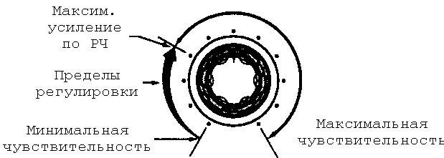
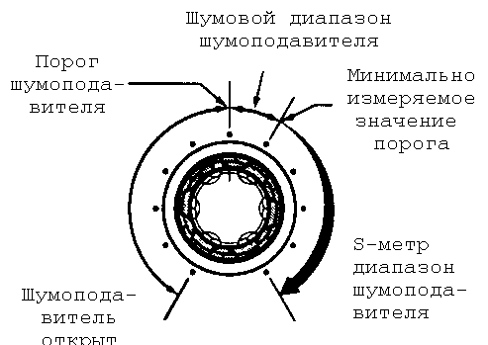
• Установка усиления по РЧ
• Установка шумоподавителя
 AF Ручка регулировки (внутренняя) громкости
Этой ручкой устанавливается громкость сигналов, воспроизводимых спикером.

 RF/SQL Ручка регулировки усиления по РЧ и порогового уровня шумоподавителя
Шумоподавитель обеспечивает режим молчания приемника трансивера в отсутствии полезного сигнала.
- Шумоподавитель особенно эффективен при работе в режиме FM. Однако, может быть использован и в других режимах.
- Эта ручка может обеспечивать управление или только усилением по РЧ (порог шумоподавителя при этом фиксирован), или только уровнем порогового значения при максимальном усилении по РЧ. Выбор вида регулировки производится в установочном режиме.

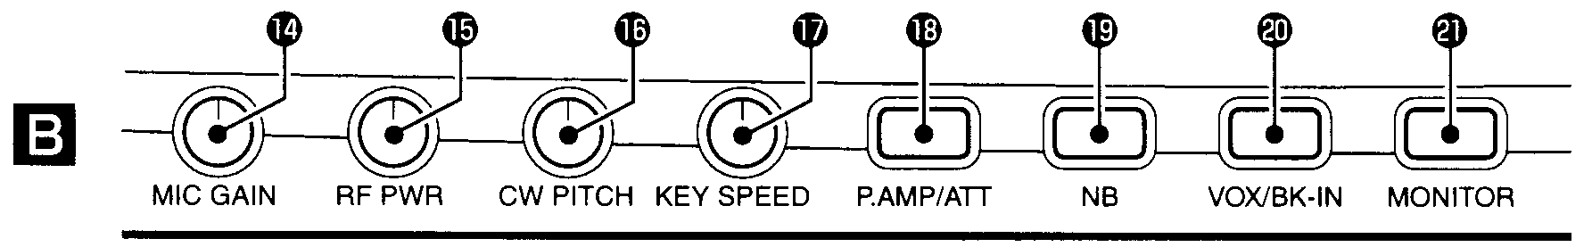
 MIC GAIN Регулятор усиления микрофонной цепи.

 RF PWR Ручка регулировки выходной мощности
С помощью этой ручки имеется возможность плавно менять выходную мощность трансивера от минимальной (2 W*) до максимальной (100 W*).
* АМ режим: 2 - 40 W; другие режимы: 5 – 100 W.

 CW PITCH Регулятор тона
С помощью этой ручки можно менять звуковой тон принимаемого CW сигнала (или сигналов самопрослушивания телеграфной работы), не изменяя рабочую частоту.
- Значение тона может устанавливаться в пределах от 300 до 900 Hz с шагом 3 Hz.

 KEY SPEED Регулятор скорости CW встроенного электронного ключа
Скорость CW передачи электронного ключа может устанавливаться в пределах 7 ~ 56 стандартных слов в минуту.

 [P.AMP/ATT] Кнопка-переключатель
Кратковременное нажатие этой кнопки приводит к выбору предварительного УРЧ-1 или УРЧ-2.
Нажатие с удержанием в течение 1-й сек. включает или выключает аттенюатор.

 [NB] Кнопка-переключатель
С помощью этой кнопки активизируется шумовой бланкер, который предназначен для снижения уровня шумов импульсного типа (например, генерируемых системами зажигания автомобилей). Данная функция не может использоваться для борьбы с не импульсными помехами и в режиме FM.

 [VOX/BK-IN] Кнопка-переключатель
В режимах SSB, AM и FM кратковременное нажатие этой кнопки активизирует функцию VOX; повторное ее нажатие с удержанием в течение 1-й сек. выключает функцию VOX.
В режиме CW кратковременным нажатием этой кнопки можно сделать выбор между полудуплексом (semi break-in), полным дуплексом (full break-in) или состоянием OFF; ее нажатие с удержанием в течение 2-х сек. переводит трансивер в установочный режим для функции Break-In.

 [MONITOR] Кнопка-переключатель
Кратковременное нажатие данной кнопки активизирует (выключает) функцию мониторинга.
Нажатие этой кнопки с удержанием в течение 2-х сек. активизирует (выключает) установочный режим для мониторинга.
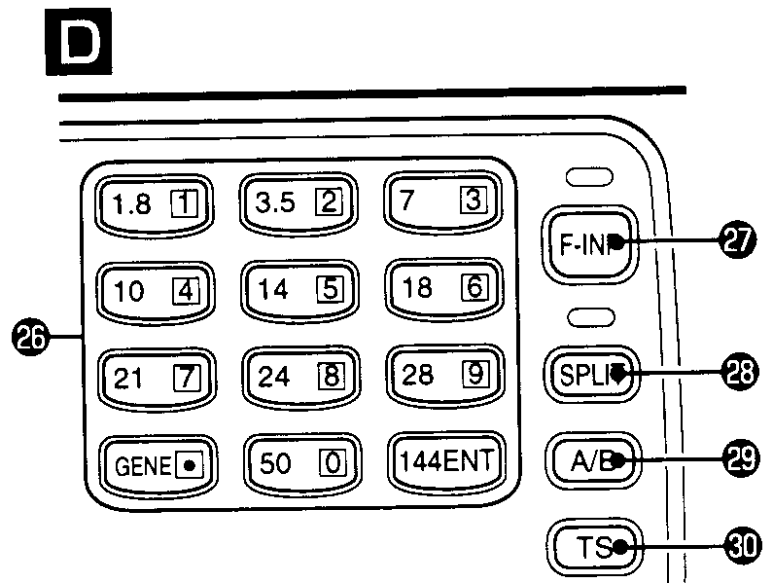
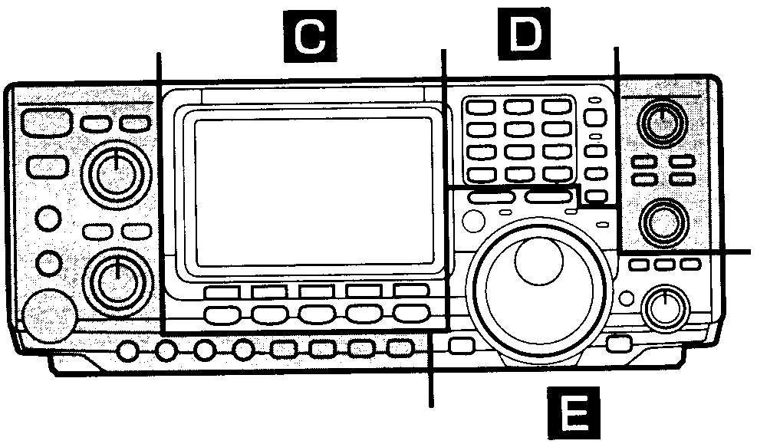

 Многофункциональные кнопки- переключатели F1 – F5

Нажмите, чтобы выбрать функции, отображаемые на функциональном дисплее выше этих кнопок.
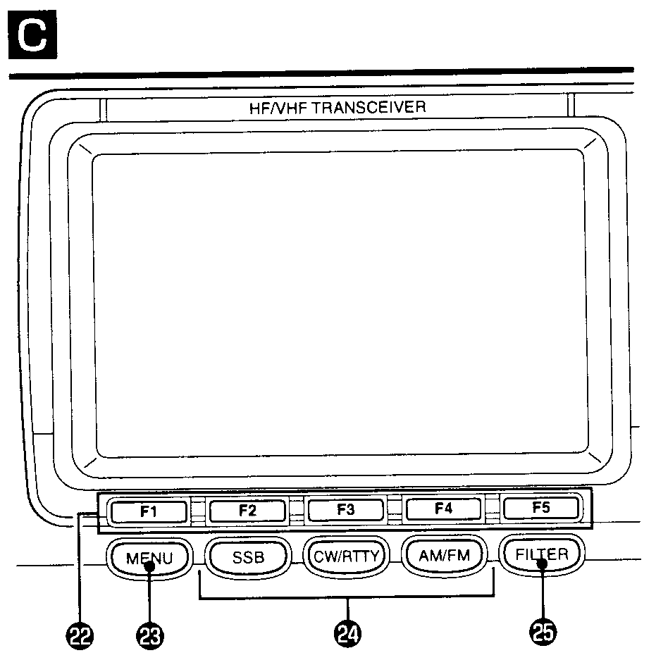
Нажмите, чтобы ввести символ в программируемую память ключа или в память имени.

 [MENU] Кнопка-переключатель
Нажатием этой кнопки меняются установочные функции для многофунк-циональных переключателей.
- Переключение между установочными режимами Меню 1 и Меню 2.

 Кнопки выбора режимов работы
- Нажатием кнопки [SSB] можно выбрать LSB или USB.
- Нажатием кнопки [CW/RTTY] осуществляется выбор между CW и RTTY.
- Нажатием кнопки [CW/RTTY] с удержанием в течение 1-й сек. производится выбор между CW и CW-R или RTTY и RTTY-R.

 [FILTER] Кнопка-переключатель
Кратковременным нажатием этой кнопки осуществляется выбор между нор-мальным и узкополосным фильтром для выбранного режима работы..
При нажатии этой кнопки в течение более 1-й сек. трансивер переходит в режим выбора узкого или широкого фильтра для данного режима работы.

 Клавиатура
Нажатием нужной диапазонной кнопки клавиатуры производится выбор соответствующего рабочего диапазона.
- Кнопкой [GENE] выбирается диапазон общего назначения.
При нажатии кнопки клавиатуры два или три раза вызываются частоты данного диапазона, которые были ранее занесены в стековую память.
- Для каждого диапазона в стековую память можно занести 3 частоты.

 [F-INP] (Frequency Input) Кнопка-переключатель
Нажатием этой кнопки осуществляется выбор действия клавиатурного поля: диапазон или частота.
- Если над кнопкой [F-INP] светится зеленый индикатор, то клавиатура работает в режиме непосредственного ввода частоты.

 [SPLIT] Кнопка-переключатель
Нажатием этой кнопки активизируется функция Split (разноса частот приема и передачи).
Индикатор зеленого цвета подсвечивается, чтобы указать, какой VFO работает на прием, а какой – на передачу.

 [A/B] Кнопка-переключатель
Нажатием этой кнопки выбирается активный VFO A или VFO B.
При нажатии этой кнопки с удержанием не менее 1-й сек. содержимое VFO A и VFO B становится одинаковым.

 [TS] (Quick Tuning Step) Кнопка-переключатель
Нажатием этой кнопки включается (ON) или выключается (OFF) быстрый шаг настройки.
- Если на дисплее отображается индикатор быстрой перестройки, можно запрограммировать нужное значение шага перестройки. При этом доступными значениями являются 1, 5, 9 или 10 kHz.
Если функция быстрой перестройки выключена, вы можете выбрать шаг настройки равным 1 Hz, нажав кнопку [TS] с удержанием более 2-х сек.
- При этом на дисплее значение частоты отображается с точностью 1 Hz, а ее изменение происходит с шагом 1 Hz.
Если быстрый шаг настройки включен (ON), нажатие кнопки [TS] с удержанием более 2-х сек. переводит трансивер в режим выбора шага быстрой перестройки.

 Ручка настройки
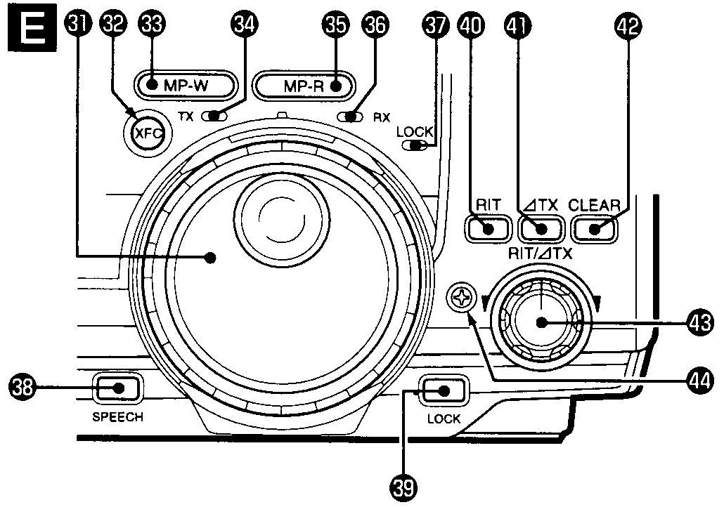
С помощью основной ручки настройки осуществляется установка частоты, отображаемой на дисплее, выбор функций установочного режима и т.п.

 [XFC] (Transmit Frequency Check) Кнопка-переключатель
Нажатием этой кнопки с удержанием осуществляется мониторинг (контроль) частоты передачи, если активизирована функция Split.
- При нажатой кнопке [XFC] можно изменить частоту передачи с помощью ручки настройки, клавиатуры или клавиши памяти.
- Если активизирована функция Split lock (блокировние разноса), нажатие кнопки [XFC] отменяет блокирующую функцию.

 [MP-W] (Memo Pad Write) Кнопка-переключатель
С помощью этой кнопки можно запрограммировать частоту и режим работы в специальную память (memo pad).
- В специальной памяти запоминаются пять последних вводимых частот.
- Частоты передачи программируются при одновременно нажатой кнопке [XFC].
- Специальная память может быть расширена до 10 ячеек в установочном режиме.

 TX Индикатор режима передачи
В режиме передачи подсвечивается индикатор TX красного цвета.

 [MP-R] (Memo Pad Read) Кнопка-переключатель
При последовательном нажатии этой кнопки из специальной памяти вызывается соответствующая частота и режим работы. Максимально можно вызвать до 10-ти записанных в эту память частот и режимов работы.
- Специальная память может быть расширена до 10 ячеек в установочном режиме.

 RX Индикатор режима приема
Во время приема сигнала или при открытом шумоподавителе подсвечивается индикатор RX зеленого цвета.

 LOCK Индикатор
Этот индикатор светится, если активизирована функция Lock блокирования ручки настройки.

 [SPEECH] Кнопка-переключатель
При установленной в трансивер в качестве опции плате UT-102 и нажатии этой кнопки с помощью спикера воспроизводится установленное значение частоты.

 [LOCK] Кнопка-переключатель
Нажатием этой кнопки включается или выключается функция блокировки ручки настройки.

 [RIT] Кнопка-переключатель
Нажатием этой кнопки включается или выключается функция RIT (расстройка).
- При нажатии кнопок [RIT] и [TX] изменяется расстройка частоты передачи.
При нажатии кнопки [RIT] с удержанием более 2-х сек. величина расстройки добавляется к рабочей частоте, отображаемой на дисплее.

 [TX] Кнопка-переключатель
Нажатием этой кнопки включается или выключается расстройка передатчика.
- При нажатии кнопок [RIT] и [TX] изменяется расстройка частоты передачи.
При нажатии кнопки [TX] с удержанием более 2-х сек. величина расстройки передатчика добавляется к рабочей частоте.

 [CLEAR] Кнопка-переключатель
При нажатии этой кнопки с удержанием более 2-х сек. устраняется введенная расстройка RIT/TX.

 RIT/TX Ручка управления
С помощью ручки RIT/TX осуществляется изменение величины расстройки приемника и/или передатчика без изменения частоты передачи и/или приема, если активизирована функция RIT и/или TX.

 Регулятор усилия вращения ручки настройки
При повороте винта по часовой стрелке усилие вращения ручки настройки увеличивается, а при повороте против часовой стрелки – уменьшается.

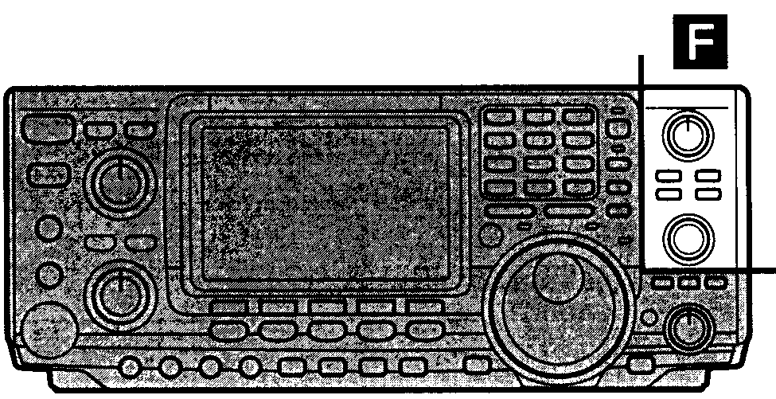
 TWIN PBT Регуляторы настройки полосы пропускания
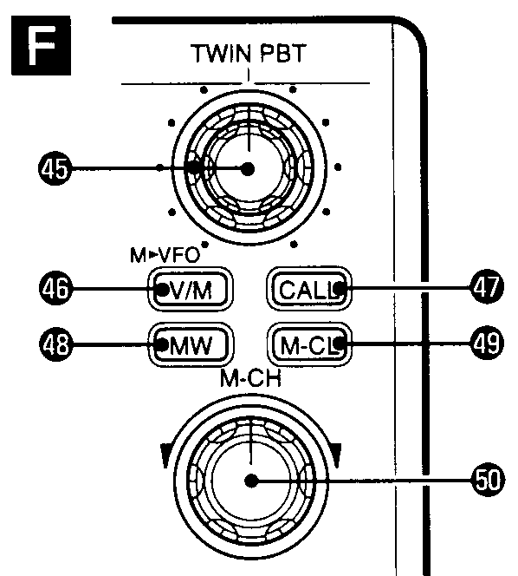
С помощью внутренней ручки осуществляется регулировка полосы пропускания по ПЧ 455 kHz, а с помощью внешней ручки – полосы пропускания по ПЧ 9 MHz.
- Полоса пропускания и центральная частота отображаются на функциональном дисплее.
- Если эта функция не используется, обе ручки должны находиться в центральном положении.
- Пределы изменения ширины полосы зависят от фильтра. Доступными значениями являются ±1.29 kHz при шаге 15 Hz и ±258 Hz при шаге 3 Hz.

 [V/M] Кнопка-переключатель VFO/Память
Нажатием этой кнопки осуществляется переключение с режима VFO в режим Памяти и обратно.
При нажатии этой кнопки с удержанием более 2-х сек. производится перенос содержимого выбранного канала памяти в VFO.

 [CALL] Кнопка вызова канала CALL
С помощью этой кнопки оперативно вызывается специальный канал памяти CALL.
- Если канал CALL отображается на дисплее, нажатием этой кнопки трансивер выходит из режима канала CALL.

 [MW] Кнопка записи информации в память
При нажатии этой кнопки с удержанием более 2-х сек. осуществляется запись отображаемой на дисплее частоты и режима работы в выбранный канал памяти.
- Эта функция доступна, как в режиме VFO, так и в режиме Памяти.

 [M-CL] Кнопка очистки памяти
Если трансивер находится в режиме Памяти, нажатие этой кнопки с удержанием более 2-х сек. приводит к стиранию содержимого выбранного канала памяти.
- Эта функция не работает в режиме VFO.

 M-CH Ручка выбора каналов памяти
Поворотом ручки по часовой стрелке номер выбираемого канала увеличивается, а при повороте ее против часовой стрелки – уменьшается.

1-2 Тыловая панель

CAL Калибровочный потенциометр
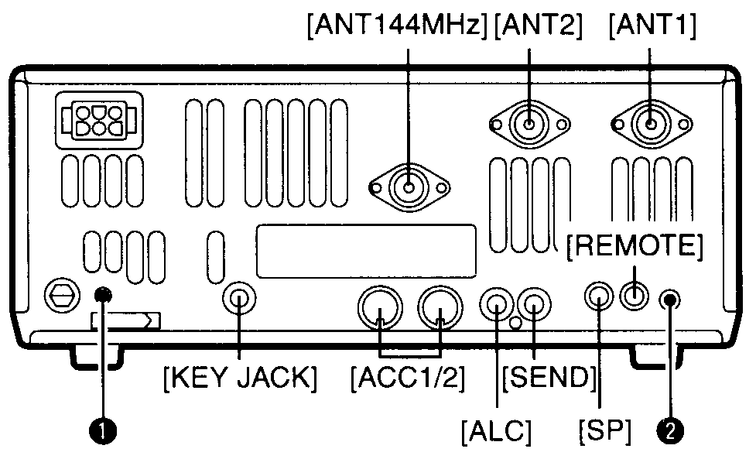
Этот потенциометр используется для калибрации частоты.
- Частота трансивера откалибрована в заводских условиях и при нормальных условиях эксплуатации не нуждается в дополнительной коррекции.

COMP GAIN Регулятор уровня компрессии
С помощью этого потенциометра в режиме SSB осуществляется установка нужного уровня компрессии речевого сигнала.

ПРИМЕЧАНИЕ: Более подробно другие органы управления и разъемы тыловой панели рассматриваются в главе “12-2 Тыловая панель”.

1-3 Функциональный дисплей
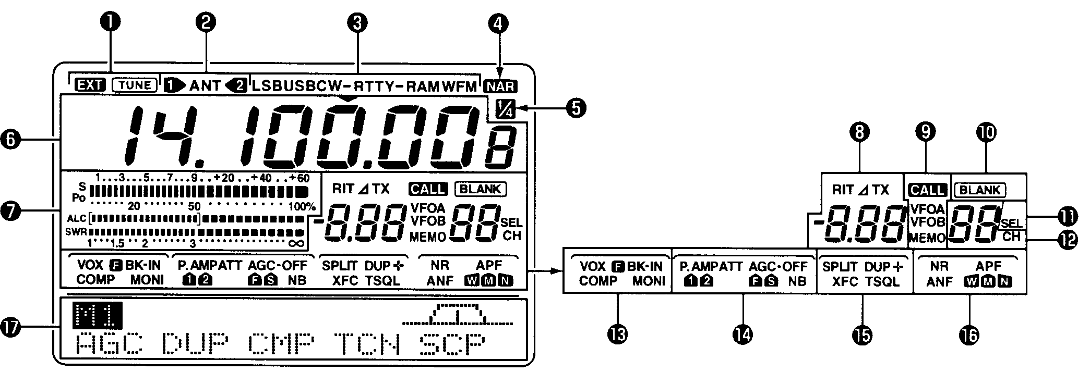
Индикаторы антенного тюнера
Индикатор “TUNE” подсвечивается при включенном антенном тюнере. В течение настройки антенного тюнера индикатор “TUNE” мигает.
Индикатор “EXT” появляется на дисплее при использовании внешнего антенного тюнера AH-4 HF, не входящего в комплектацию трансивера.

Индикаторы антенн
Эти индикаторы показывают, какая антенна в данный момент является рабочей ANT 1 или ANT 2.

Индикаторы режимов работы
Эти индикаторы показывают, какой режим работы в данный момент используется в трансивере.

Индикатор узкополосного фильтра NAR
Этот индикатор подсвечивается, когда выбран узкополосный фильтр по ПЧ.

Индикатор активизации функции 1/4 TUNING DIAL SPEED
Этот индикатор подсвечивается, если одному обороту ручки настройки соответствует изменение частоты, составляющее 1/4 оборота ручки в нормальном режиме.

Дисплей рабочей частоты
Отображает значение рабочей частоты трансивера.

Многофункциональный измерительный индикатор
В режиме приема на данном индикаторе отображается уровень принимаемого сигнала, выраженный в условных S –единицах (S-метр). В режиме передачи по вашему желанию на измерительном индикаторе могут отображаться мощность “Po”, уровень “ALC” или коэффициент стоячей волны “SWR”.

Индикаторы RIT/TX
Эти индикаторы появляются, если активизирована функция расстройки RIT и имеет место расстройка передатчика TX, которая отображается в специальном окне ниже этих индикаторов.

Индикаторы VFO/CALL/MEMORY
Эти индикаторы показывают сделанный вами выбор: VFO A, VFO B, канал CALL или режим Памяти.

Индикатор свободной памяти BLANK
Этот индикатор подсвечивается, если выбранный канал свободен, т.е. в нем не содержится никакой информации.

Индикатор SEL
Этот индикатор появляется, если выбранный канал памяти является каналом “select”.

Индикатор номера канала памяти

Индикаторы функций режима передачи

Индикаторы функций режима приема

Индикатор активизации функции SPLIT
Отображается, когда активизирована функция SPLIT. При этом передатчик трансивера работает на частоте, отличной от частоты приема.

Индикаторы функций DSP
В зависимости от выбранной функции DSP подсвечивается соответствующий индикатор.

Индикаторы многофункциональных кнопок-переключателей
Отображают функцию, выполняемую в данный момент тем или другим многофункциональным переключателем ([F1] – [F5]).

СИСТЕМА МЕНЮ

2-1. Последовательность операций в Меню 1

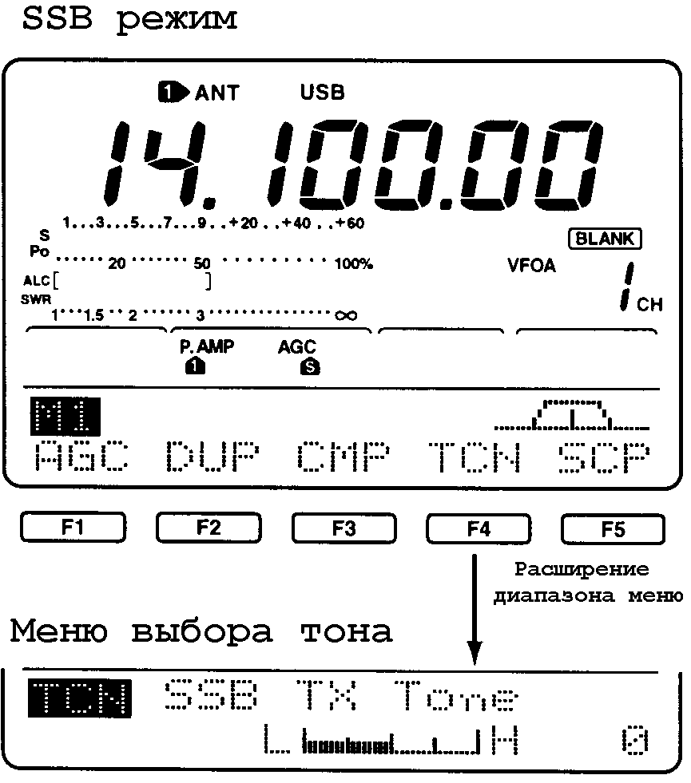

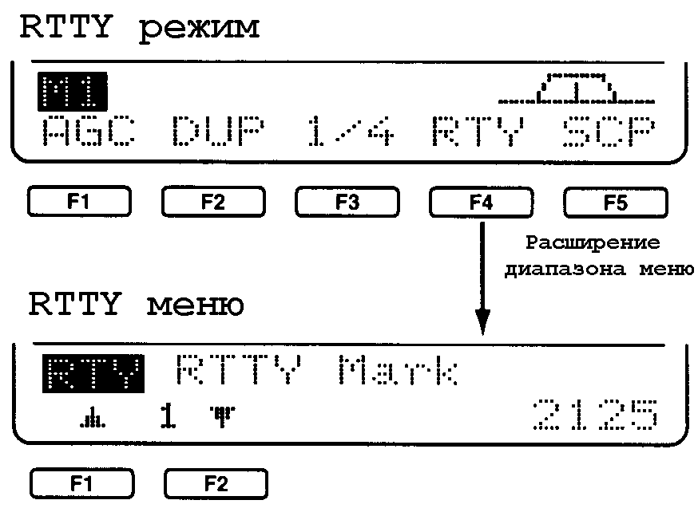

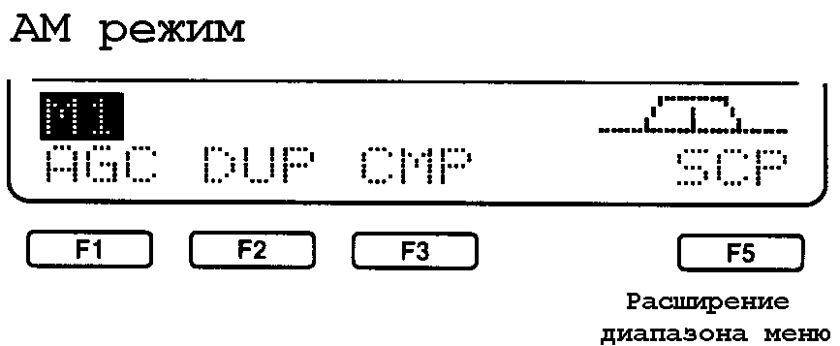

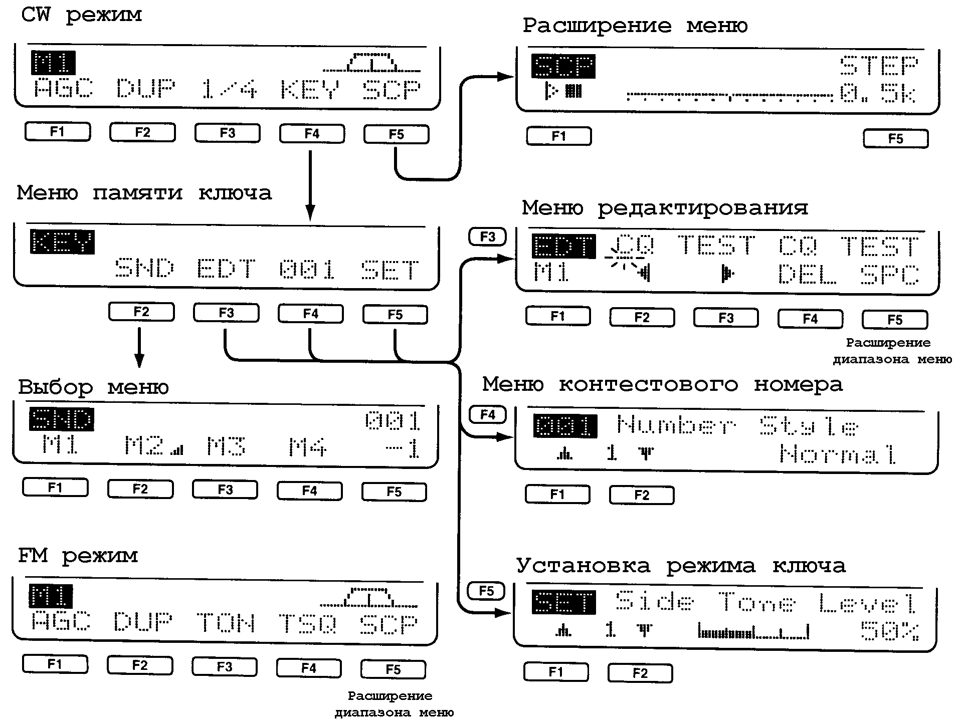

2-2. Последовательность операций в Меню 2

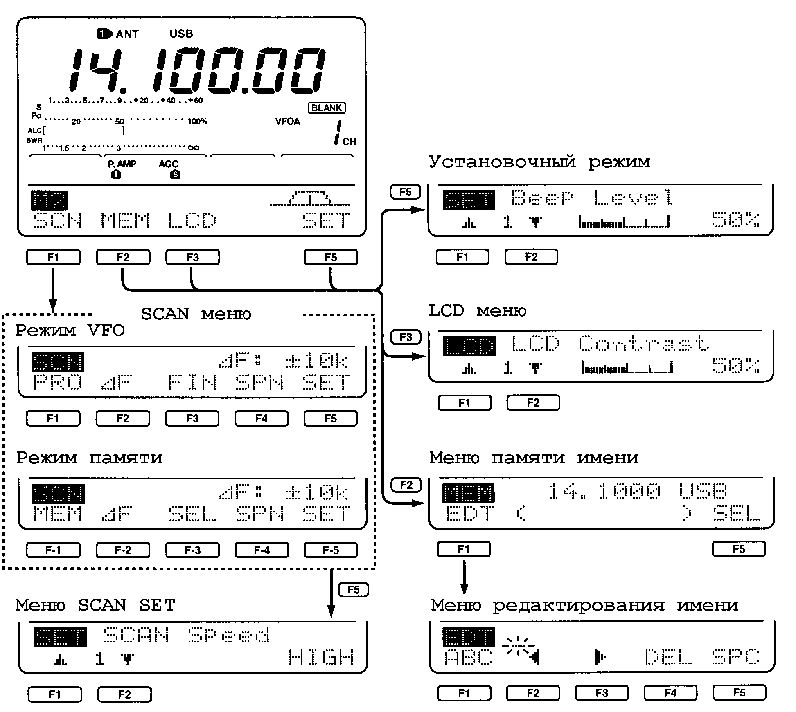

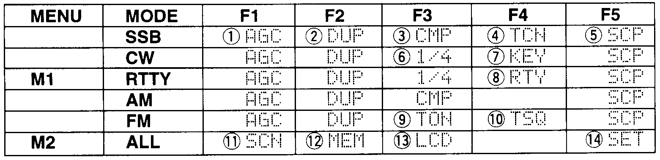

1.  - АРУ 8.  - RTTY
2.  - дуплекс 9.  - репитерный тон
3.  - речевой компрессор 10.  - тональный шумоподавитель
4.  - управление тоном 11.  - сканирование
5.  - обзор диапазона 12.  - имя памяти
6.  - скорость перестройки 13.  - функцилнальный дисплей
7.  - CW ключ 14.  - установочный режим

ОСНОВЫ РАБОТЫ НА ТРАНСИВЕРЕ

3-1. Перед началом работы на трансивере

 Перед включением питания

Перед первым включением трансивера убедитесь в следующем:
Обеспечивает ли подключенный источник питания ток нагрузки не менее 20 А?
Правильно ли подключены антенны к трансиверу?
- [ANT 1/2]: КВ/50 MHz антенна
- [144 MHz]: 144 MHz антенна
Правильно ли реализовано заземление вашего трансивера?
Правильно ли подключены к трансиверу внешние устройства?

Установите органы управления передней панели в приведенное ниже положение:

- Поверните ручку [NR] полностью против часовой стрелки.
- Установите [APF] в центральную позицию.
- Установите [TWIN PBT] в центральную позицию.
- Поверните ручку [AF] полностью против часовой стрелки.
- Установите [RF/SQL] в центральную позицию.
- Поверните ручку [MIC GAIN] полностью против часовой стрелки.
- Поверните ручку [RF PWR] полностью против часовой стрелки.
- Установите [CW PITCH] в центральную позицию.
- Поверните ручку [KEY SPEED] полностью против часовой стрелки.
- Поверните ручку [COMP GAIN] полностью против часовой стрелки.

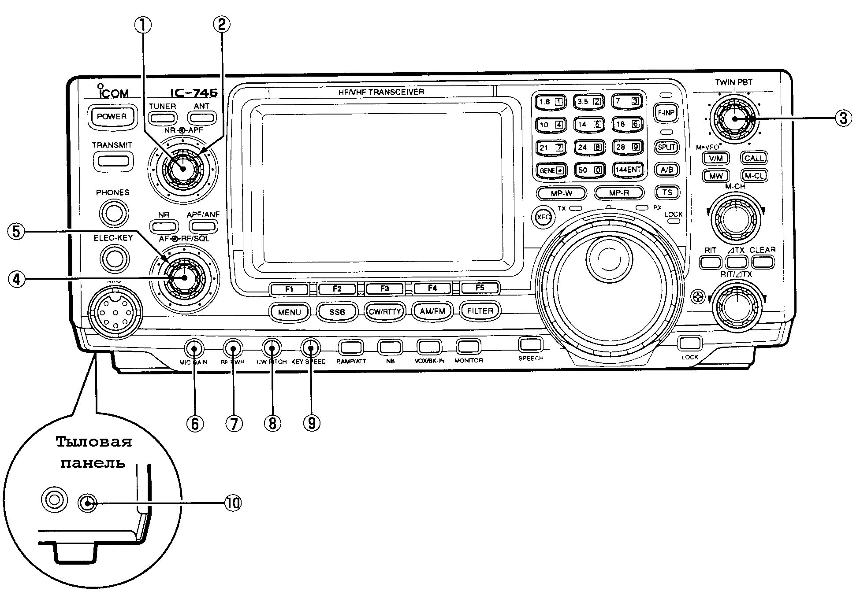

 Включение питания

Когда купленный вами трансивер включается первый раз, есть смысл произвести полный сброс центрального микропроцессора CPU:
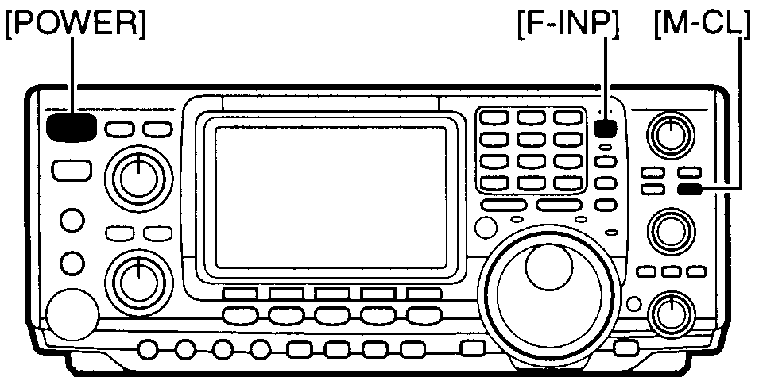

При нажатых кнопках [F-INP] и [M-CL] нажмите кнопку [POWER], чтобы включить трансивер.
- После отработки сброса CPU нажмите только кнопку [POWER].
- Нажмите кнопку [POWER] с удержанием не менее 1-й сек., чтобы выключить трансивер.
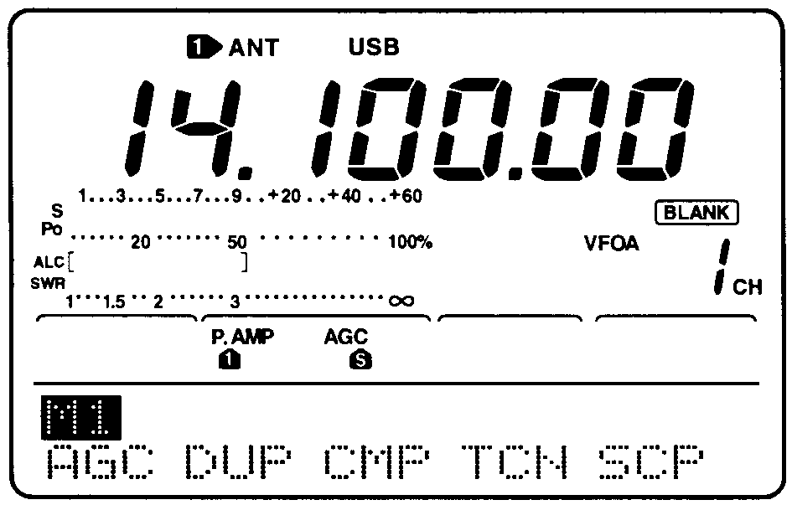

ПРИМЕЧАНИЕ: При первичном включении трансивера или при работе в холодной окружающей среде дисплей трансивера может мерцать и иметь недостаточно высокую контрастность. После прогрева дисплей должен принять нормальный вид.

 Регулировка громкости

Поворотом ручки [AF] установите необходимый уровень громкости.
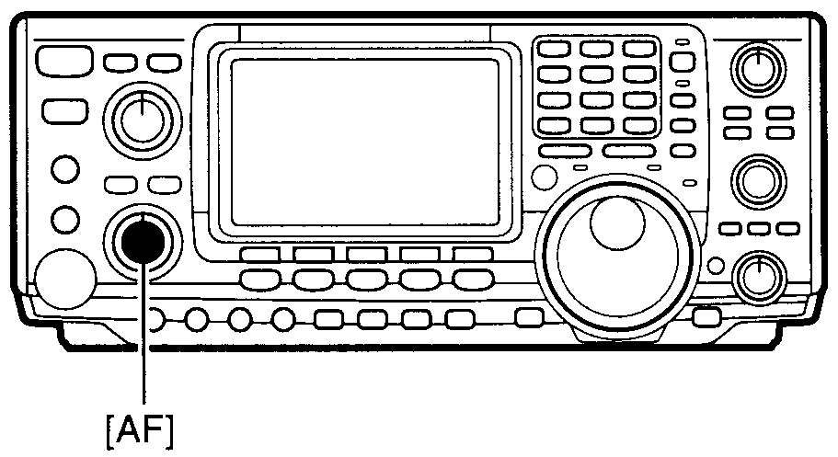
- Поворот ручки [AF] по часовой стрелке увеличивает громкость, а против часовой стрелки – уменьшает ее.

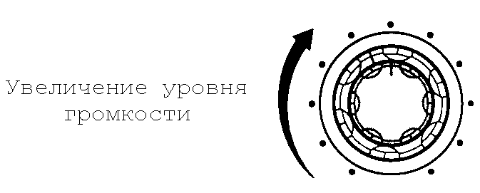

3-2 Шумоподавитель и чувствительность приемника

Установите усиление по радиочастоте (РЧ) и пороговый уровень шумоподавителя (ШП). ШП обеспечивает подавление шумов в отсутствии полезного сигнала (приемник при этом закрыт).
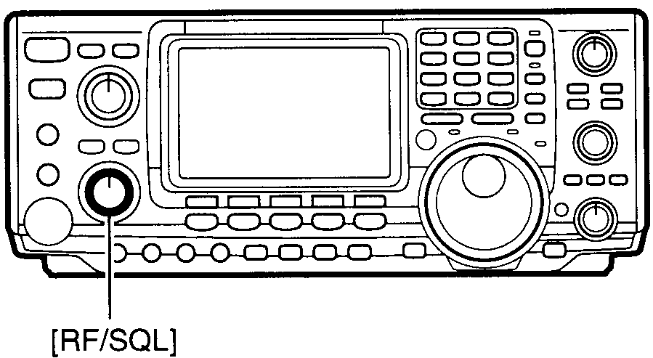
- Шумоподавитель особенно эффективно работа-ет в режиме FM (ЧМ). Вместе с тем его можно использовать и при других режимах работы.
- Управление усилением приемника можно осуществлять по-разному:
- использование только ручки регулировки усиления по РЧ [RF GAIN] при фиксированном пороге ШП, обеспечивающем полное открытие приемника.
- усиление по РЧ устанавливается максимальным, а регулируется только порог ШП.
- Выбор способа управления производится в установочном режиме.
- В любом варианте управления усилением рекомендуется первично устанавливать ручку [RF/SQL] в позицию 11-12 часов.

Установочный режим | Работа
RF + SQL  (по умолчанию) | Может использоваться во всех режимах. Функции подавителя шумов или S-метра шумопода-вителя в режиме FM. В других режимах только как S-метр шумоподавителя.
SQL | Работает как управитель шумоподавителя.  - Усиление по РЧ фиксируется на максимальной чувстви-тельности.
RF | Работает как регулятор усиле-ния по РЧ.  - Шумоподавитель открыт.

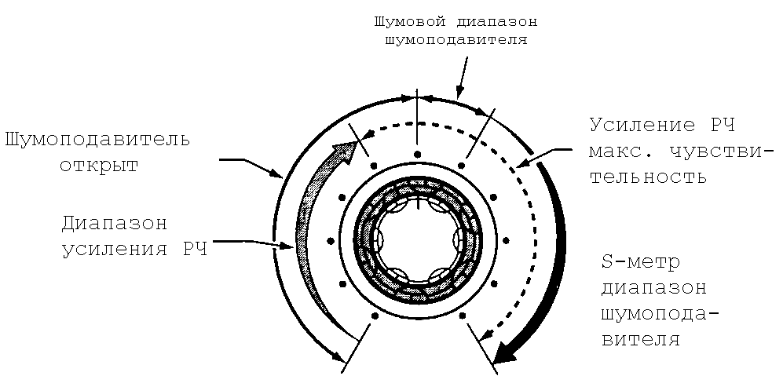

Регулировка усиления по РЧ (чувствительность приемника)
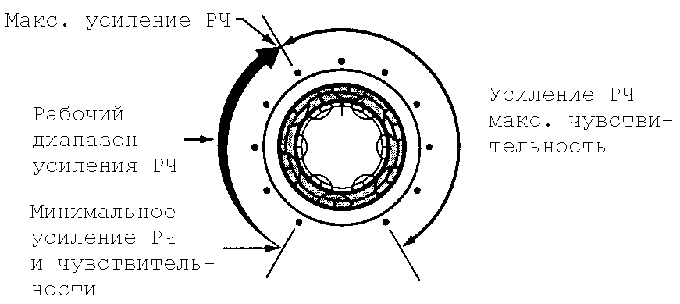
Обычно, ручка [RF/SQL] устанавливается в положение 11-ти часов.
Установите ручку [RF/SQL] в позицию 11 часов для реализации максимальной чувствительности.
- Поворот ручки [RF/SQL] против часовой стрелки относительно позиции максимальной чувствительности снижает чувствительность.
- S-метр отображает чувствительность приемника.
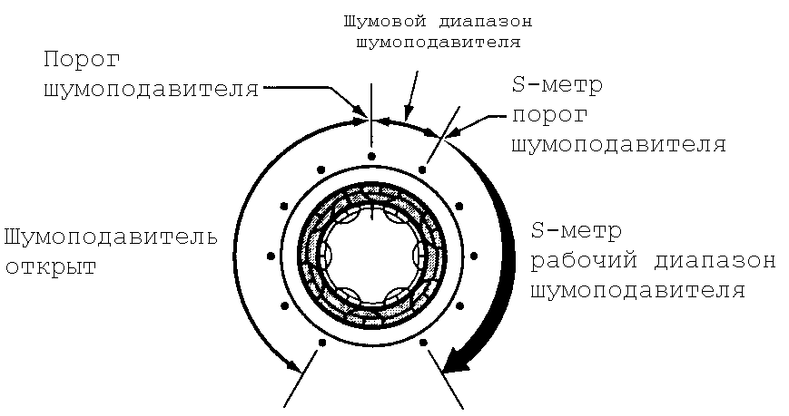
Регулировка шумоподавителя (подавление шумов)
В отсутствии сигнала на частоте поверните ручку [RF/SQL] по часовой стрелке до положения, при котором приемник закроется, а шумы не будут прослушиваться.
- Индикатор [RX] при этом погаснет.
- Поворот [RF/SQL] правее порогового положения приводит к работе S-метра как измерителя порога шумоподавителя – это позволяет установить минимально необходимый уровень сигнала, который открывает шумоподавитель и приемник.
3-3 Выбор VFO/режим Памяти
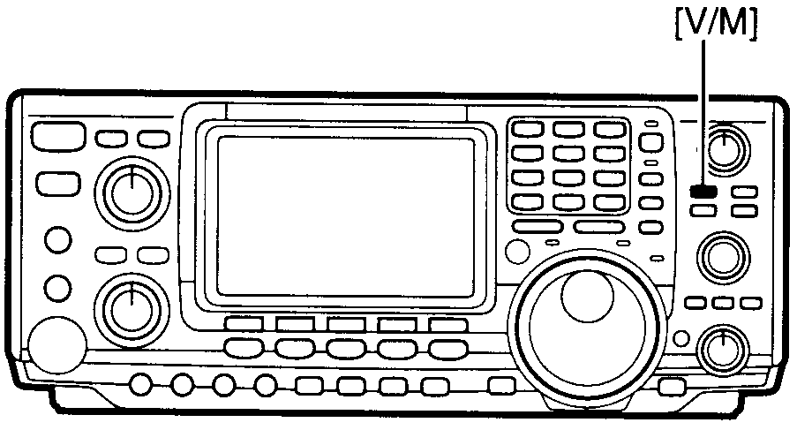

Поворотом ручки настройки осуществляется установка частоты в режиме VFO или выбор запрограммированного канала памяти.

Нажатием кнопки [V/M] производится переключение между режимами VFO и Памяти.
- Нажатие кнопки [V/M] с удержанием более
2-х сек. переносит содержимое выбранного канала памяти в VFO.

- Дисплей в режиме VFO  Дисплей в режиме Памяти
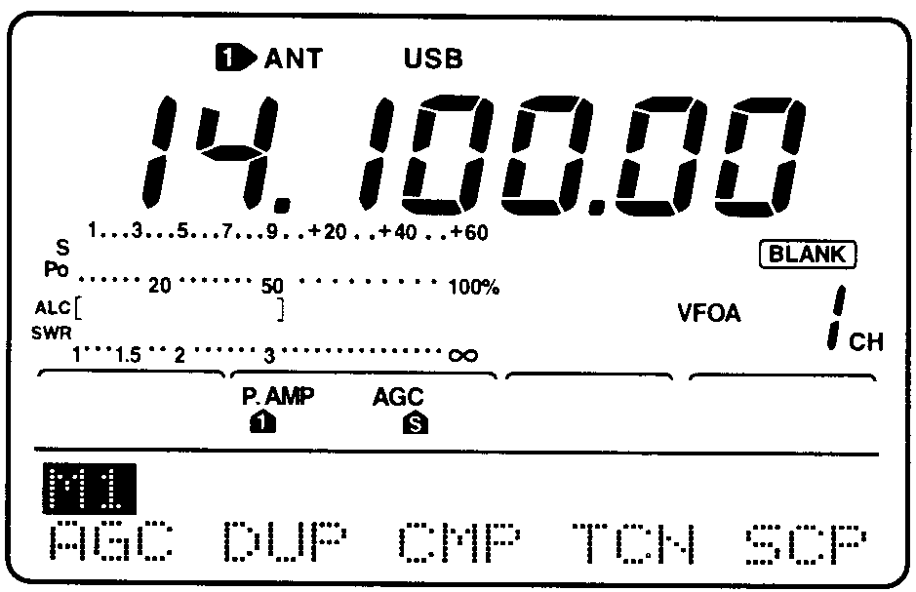
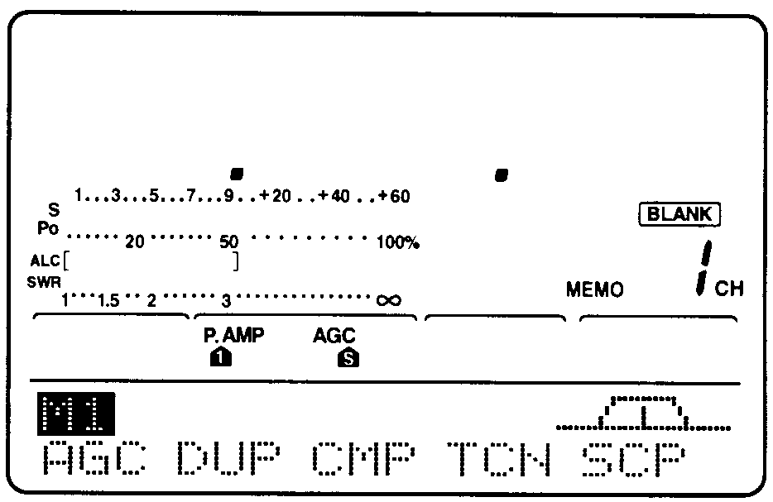

3-4 Переключение между VFO A/B и обмен содержимым между ними

В режиме VFO можно выбрать VFO A или VFO B. Кроме того, можно осуществлять обмен содержимым между этими VFO.
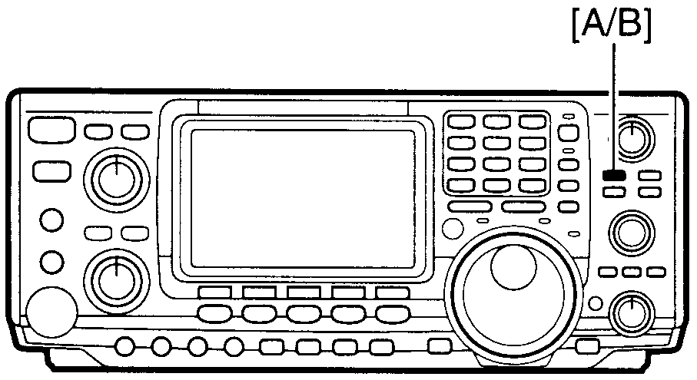

Нажатием кнопки [A/B] осуществляется переключение между VFO A и VFO B.
Нажатие кнопки [A/B] с удержанием более 1-й сек. приводит к переносу содержимого отображаемого VFO в скрытый VFO.

■ Когда работает VFO A  Когда работает VFO B

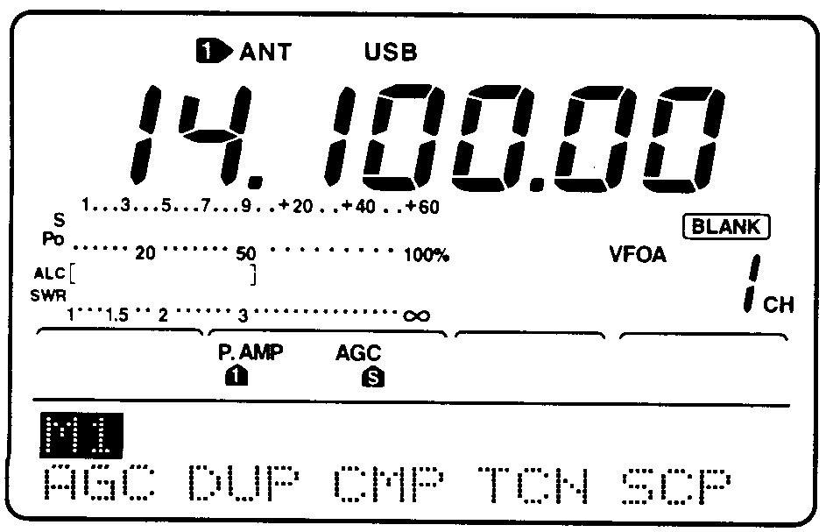
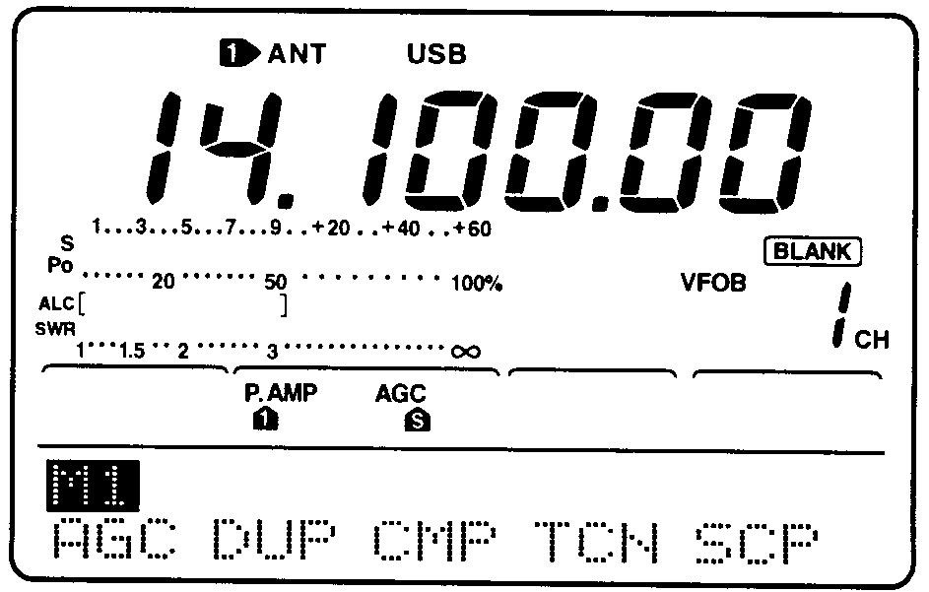

3-5 Установка диапазона и частоты

Трансивер имеет трехдиапазонный стековый регистр памяти. Это означает, что последние три частоты и режима работы, использованные на определенном диапазоне, автоматически запоминаются и сохраняются в стековой памяти.

Ниже приводится таблица с листингом доступных диапазонов и частотами, установленными по умолчанию для каждого из трех регистров.

Установка рабочего диапазона
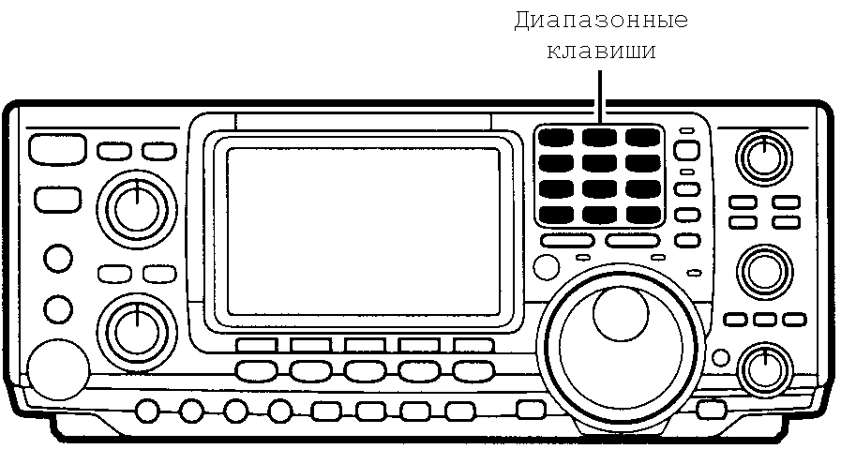

ДИАПАЗОН, MHz | РЕГИСТР 1 | РЕГИСТР 2 | РЕГИСТР 3
1.9 | 1.900000 CW | 1.910000 CW | 1.915000 CW
3.5 | 3.550000 LSB | 3.560000 CW | 3.580000 LSB
7 | 7.050000 LSB | 7.060000 CW | 7.020000 CW
10 | 10.12000 CW | 10.13000 CW | 10.14000 CW
14 | 14.10000 USB | 14.20000 USB | 14.05000 CW
18 | 18.10000 USB | 18.13000 USB | 18.15000 USB
21 | 21.20000 USB | 21.30000 USB | 21.05000 CW
24 | 24.95000 USB | 24.98000 USB | 24.90000 CW
28 | 28.50000 USB | 29.50000 USB | 28.10000 CW
50 | 50.10000 USB | 50.20000 USB | 51.10000 FM
145 | 145.00000 USB | 145.10000 FM | 145.20000 FM
Обший диапазон | 15.00000 USB | 15.10000 USB | 15.20000 USB

- Использование диапазонных стековых регистров

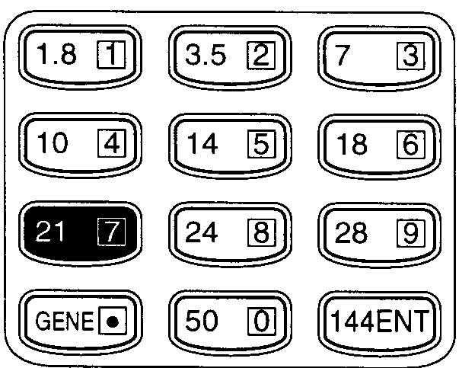
- Нажмите на клавиатуре кнопку [21], затем установите нужную частоту и режим работы.
[ПРИМЕР]: диапазон 21 MHz
- Установленные частота и режим работы запоминаются в первом диапазонном стековом регистре.
- Нажмите снова кнопку [21], затем установите другую частоту и другой режим работы.
- Эти частота и режим работы запоминаются во втором диапазонном стековом регистре.
- Нажмите снова кнопку [21], затем установите другую частоту и другой режим работы.
- Эти частота и режим работы запоминаются в третьем диапазонном стековом регистре.
- При установке четвертой частоты и режима содержимое первого регистра обновляется на эти новые данные.
Установка частоты ручкой настройки

Рабочая частота может быть установлена или с помощью ручки настройки, или с использованием цифровых кнопок клавиатуры. При использовании ручки настройки изменение частоты происходит в соответствии с установленным шагом. В зависимости от выбранного режима работы шаг настройки меняется:
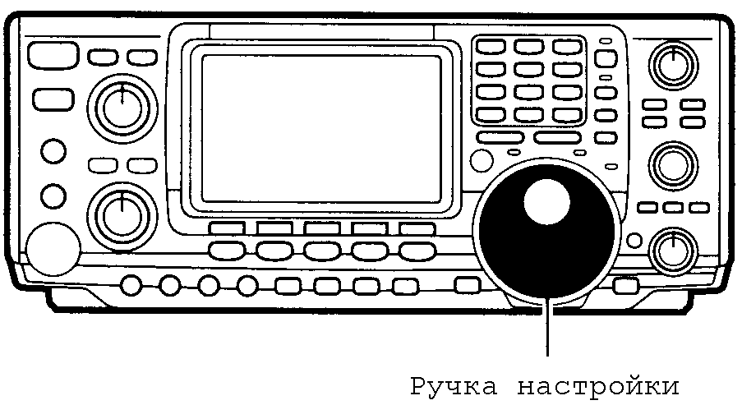

SSB/CW/RTTT: 10 Hz
AM: 1 kHz
FM: 10 kHz

Поворот ручки настройки по часовой стрелке увеличивает частоту, а при ее повороте против часовой стрелки частота уменьшается.

- Предупреждение о достижении крайнего значения выбранного диапазона

Если установленная частота оказывается за пределами выбранного любительского диапазона, звучит предупреждающий сигнал бипера. При желании в установочном режиме функция бипера может быть отключена.

- Автоматическое изменение шага настройки

Шаг настройки автоматически меняется в зависимости от скорости поворота ручки настройки. При медленном ее вращении одному полному обороту ручки соответствует изменение частоты на 5 kHz (при шаге настройки 10 Hz). Если ручка настройки поворачивается быстро, за один полный ее оборот частота изменяется на 25 kHz (при шаге настройки 50 Hz).

- Изменение шага настройки

Поверните ручку настройки, чтобы изменить частоту с шагом 10 Hz, или используйте микрофонные кнопки [UP]/[DN] для изменения частоты с шагом 50 Hz. Ниже приводится диаграмма, поясняющая использование кнопки [TS] (Tuning Step) в целях изменения шага настройки.
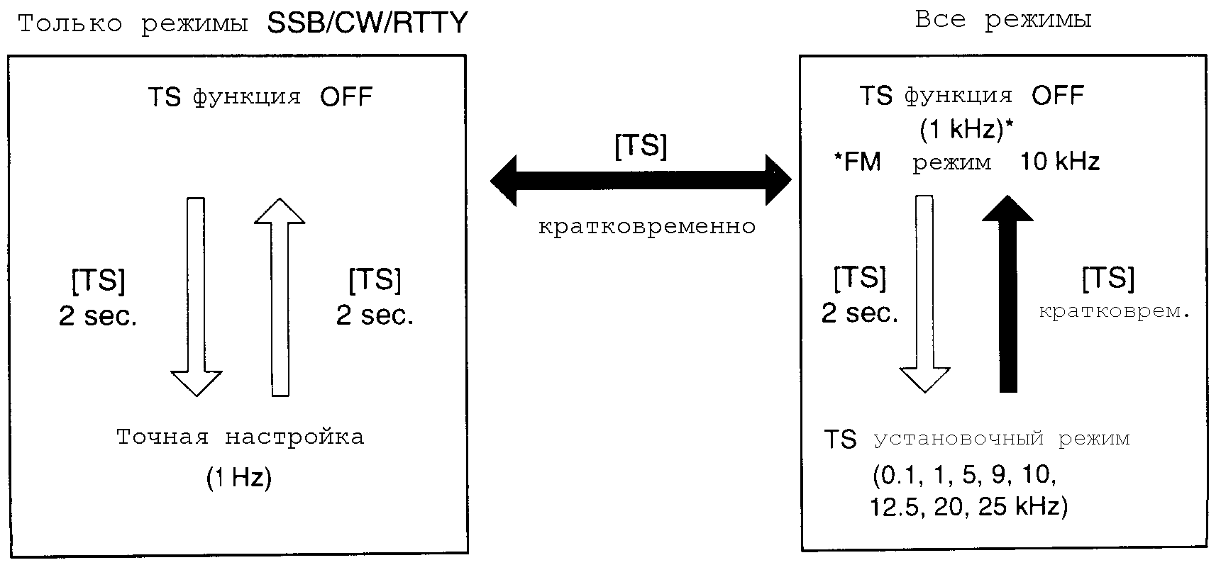
- Включение и выключение функции TS
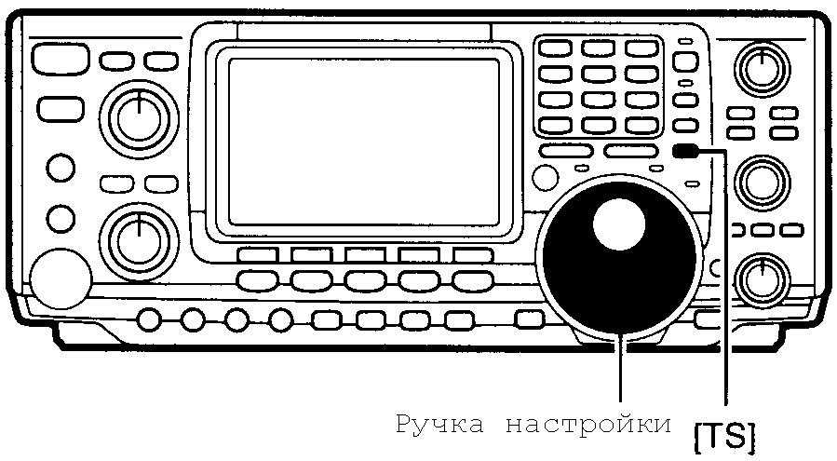
Функция Tuning Step (TS) может быть включена (ON) или выключена (OFF). Если функция TS включена (по умолчанию), при повороте ручки настройки частота изменяется с установленным шагом настройки.

- Нажмите кнопку [TS], чтобы включить функцию TS, если это необходимо.
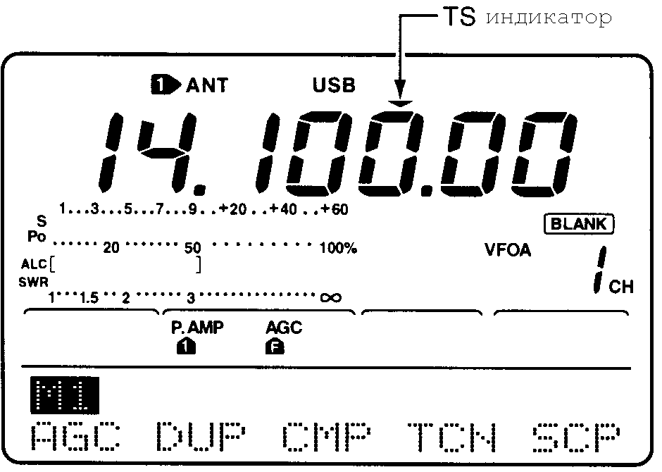
- При этом на дисплее появляется индикатор “”.
- Поворотом ручки настройки установите нужный шаг настройки.
- Нажмите снова [TS], чтобы выключить функцию TS.
- При этом с экрана дисплея исчезает символ “”.

По умолчанию установлен следующий шаг настройки для различных режимов работы:

SSB/CW/RTTY: 10 Hz
AM: 1 kHz
FM: 10 kHz.

■ Программирование шага настройки
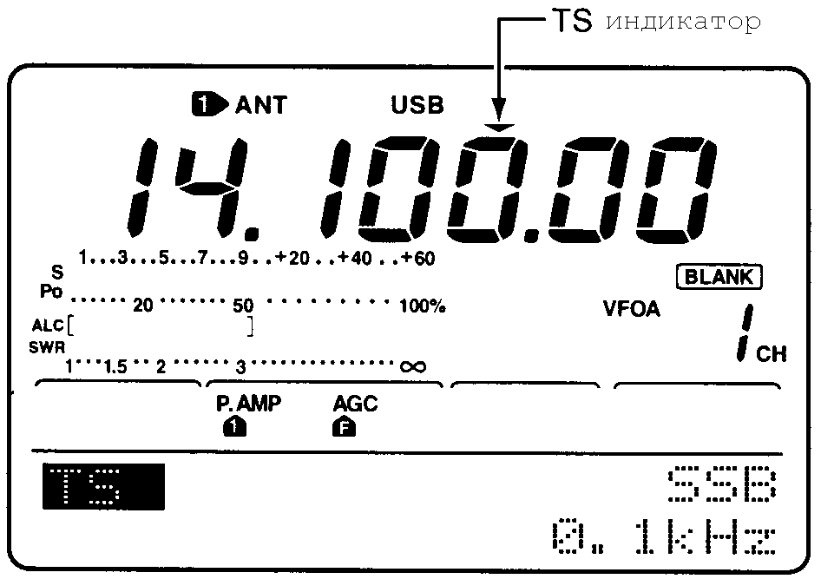
Если функция TS включена, можно выбрать режим программирования шага настройки. Этот режим используется для изменения установ-ленного шага.

- При активизированной функции TS (светится индикатор “”) нажмите с удержанием в течение более 2-х сек. кнопку [TS], чтобы войти в режим программирования шага настройки.
- Поворотом ручки настройки выберите нужное значение шага настройки.
- Доступными значениями являются: 0.1, 1, 5, 9, 10, 12.5, 20 и 25 kHz.
- Шаг настройки можно установить индивидуально для каждого рабочего диапазона.
- Нажмите снова кнопку [TS], чтобы выйти из режима программирования шага настройки.
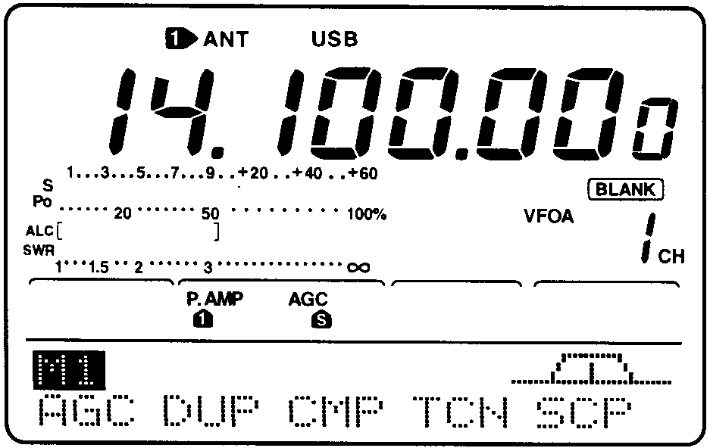
■ Точная настройка с шагом 1 Hz

При необходимости исключительно точной настройки можно выбрать шаг 1 Hz.

- При выключенной функции TS (индикатор “” не светится) нажмите с удержанием в течение 2-х сек. кнопку [TS].
- При этом на дисплее появляется индикатор “1 Hz”.
- Убедитесь, что при повороте ручки настройки частота меняется с шагом 1 Hz.
- Заметим, что при изменении частоты микрофонными кнопками [UP]/[DN] шаг настройки остается равным 50 Hz.
- Нажмите снова кнопку [TS] с удержанием в течение 2-х сек., чтобы выключить режим шага настройки 1 Hz.

Установка частоты с помощью клавиатуры
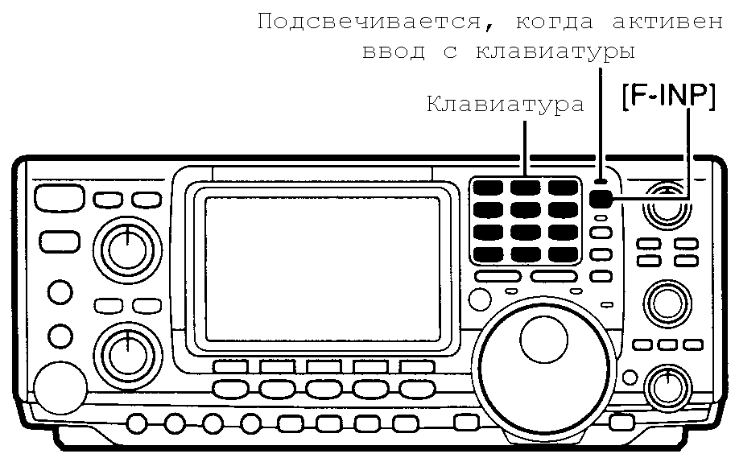
Клавиатурное поле может быть использовано для непосредственного ввода частоты.

- Нажмите кнопку [F-INP], чтобы активизировать цифровой ввод с клавиатуры.
- Введите нужное значение частоты, используя соответствующие цифровые кнопки клавиа-турного поля.
- Отображаемая частота исчезнет с экрана дисплея, а ввод новой частоты будет осуществляться последовательно, начиная с правого крайнего ее значения.
- Между разрядами kHz и MHz необходимо ввести децимальную точку “•”.
- Нажмите [144ENT], чтобы отменить ввод и вернуть трансивер к установленной до этого частоте.

[ПРИМЕРЫ]:

Установка 7.000000 MHz
Нажмите [F-INP]+[21]+[144ENT]

Установка 14.025000 MHz
Нажмите [F-INP]+ [1.8]+ [10]+[GENE(•)]+[50 ]+[3.5]+[14]+[144ENT]

Установка 145.500000 MHz
Нажмите [F-INP]+[1.8]+[10]+[14]+[GENE(•)]+[14]+[144ENT]

Установка 146.360000 MHz после установки 145.500000 MHZ
Нажмите [F-INP]+ [GENE(•)]+[7]+[18]+[144ENT]

3-6 Выбор рабочего режима работы

Каждое нажатие кнопки режима работы приводит к изменению рабочей частоты. Кроме того, в режимах CW и RTTY нажатие кнопки [CW/RTTY] с удержанием в течение 2-х сек. обеспечивает переключение между нормальным и реверсивным режимами работы.
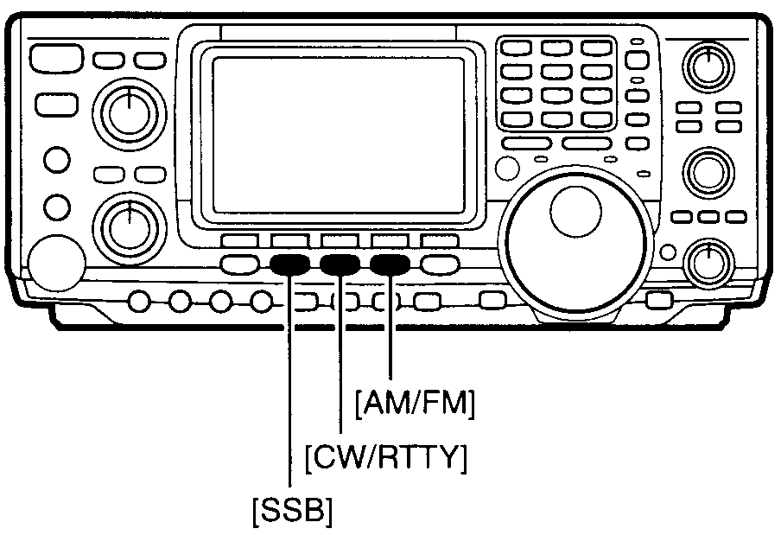

Режим SSB
При работе выше частоты 10 MHz автоматически выбирается режим USB, а ниже 10 MHz – LSB.

Режим CW
Используйте режим CW-R, если необходимо избавиться от помехи в нормальной боковой полосе.
Режим RTTY
При подключении внешнего устройства TNC (или TTY) возможна работа RTTY (FSK).
Клавиша режима работы | Кратковременное  нажатие | Нажатие с удержанием  2 сек.
[SSB] | Переключение между USB и LSB | Нет функции
[CW/RTTY] | Переключение между CW и RTTY | Переключение между CW и CW-R или между RTTY и RTTY-R
[AM/FM] | Переключение между AM и FM | Нет функции

ИСПОЛЬЗОВАНИЕ РАЗЛИЧНЫХ РЕЖИМОВ РАБОТЫ

4-1 Работа в режиме SSB

Прием

- С помощью диапазонных клавиш выберите нужный диапазон.
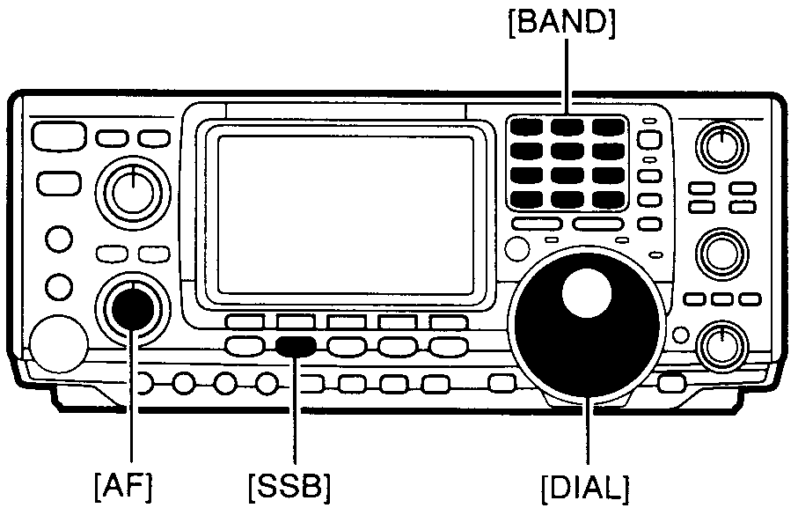
- Нажмите [SSB], чтобы выбрать LSB или USB.
- При работе на частотах ниже 10 MHz автоматически устанавливается режим LSB, на частотах выше 10 MHz – режим USB
- Ручкой [AF] установите необходимый уровень громкости принимаемых сигналов.
- Поворотом ручки настройки настройтесь на желаемый сигнал.
- S-метр должен показывать силу принимаемого сигнала в условных единицах.

 Полезные функции, используемые в режиме приема
Предварительный усилитель радиочастоты (РЧ) обеспечивает улучшение отношения S/N и чувствительности приемника. Аттенюатор защищает полезный сигнал от искажений при воздействии сильного сигнала, действующего в соседнем канале, или в случае сильного электромагнитного поля, создаваемого расположенными вблизи вещательными радиостанциями.

Шумовой бланкер используется для подавления импульсных шумов, вызванных работой систем зажигания автомобилей, а также щелчками от сильных CW сигналов.

Функция снижения шумов предназначена для снижения составляющих шумов и выделения сигнала, маскируемого шумами. Эта функция осуществляет цифровое преобра-зование принимаемых звуковых составляющих с целью формирования нужной звуковой частотной характеристики в каскадах ПЧ.

Функция автоматической режекции (Auto notch) обеспечи-вает одновременное подавление не менее трех гетеродинных сигналов, действующих в полосе пропускания (даже, если частоты этих сигналов смещаются). Функция не работает в режиме CW.

Функция PBT позволяет электронным путем сужать полосу пропускания фильтров ПЧ, чтобы обеспечить снижение уровня помех. Использование обеих ручек управления полосой [Twin PBT] позволят сдвигать полосу пропускания в ту или другую сторону.

Система АРУ (AGC) обеспечивает автоматическую регулировку усиления приемника, поддерживая постоянство уровня выходного звукового сигнала. Используется при наличии замираний полезного сигнала различного характера.
- Предварительный УРЧ
и аттенюатор

- Шумовой бланкер

- Снижение шумов 

- Фильтр Auto notch

- Регулировка полосы
(Twin PBT)

 АРУ

Передача

Перед включением трансивера в режим передачи, убедитесь, что выбранная вами частота не занята другими станциями.
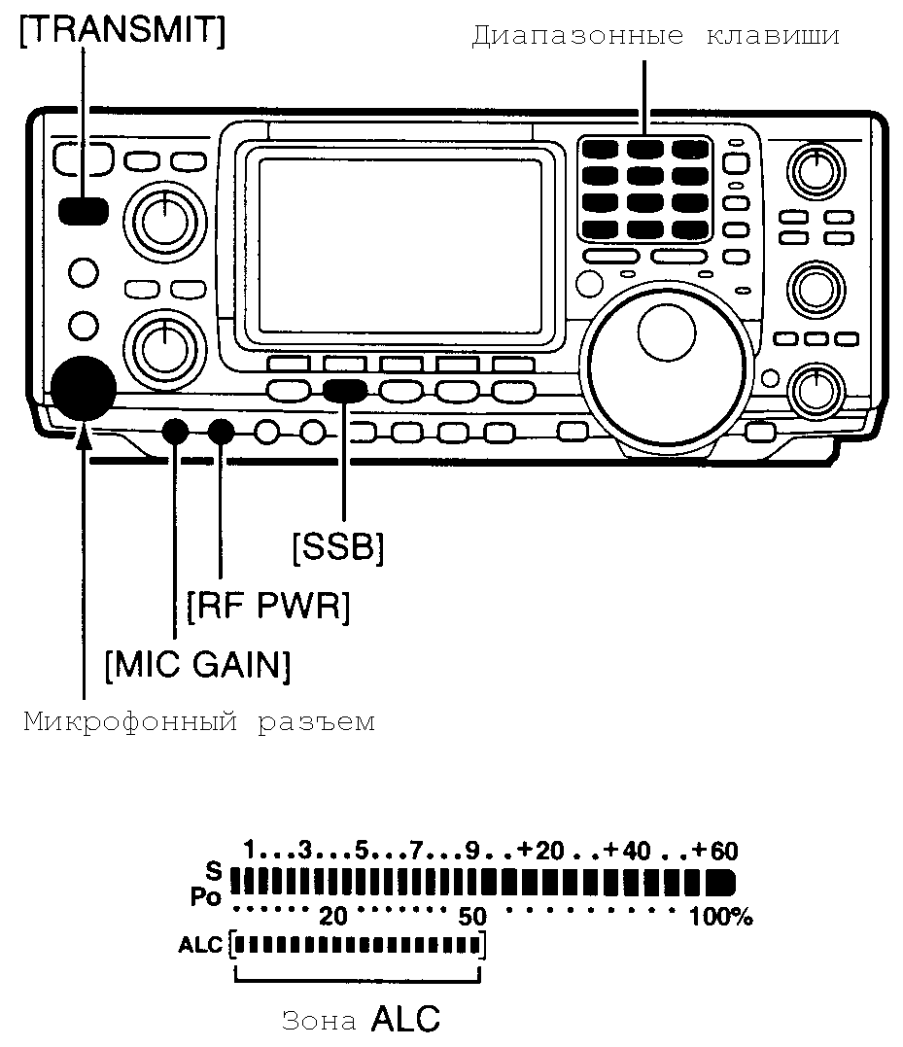

- Подключите микрофон к микрофонному разъему [MIC] на передней панели трансивера.
- Нажатием диапазонной клавиши выберите рабочий диапазон.
- Нажмите [SSB], чтобы выбрать режим LSB или USB.
- Поворотом ручки [RF PWR] установите нужную выходную мощность.
- Нажмите [TRANSMIT] или кнопку [PTT] на микрофоне, чтобы перевести трансивер в режим передачи.
- Говорите в микрофон нормальным голосом.
- Если необходимо, отрегулируйте микрофонное усиление с помощью ручки [MIC GAIN] таким образом, чтобы отображаемые сегменты на пиках вашего голоса не выходили за пределы сектора ALC.
- Нажмите кнопку [TRANSMIT] снова или отпустите кнопку [PTT], чтобы перевести трансивер в режим приема.

- Регулировка тона передаваемого сигнала
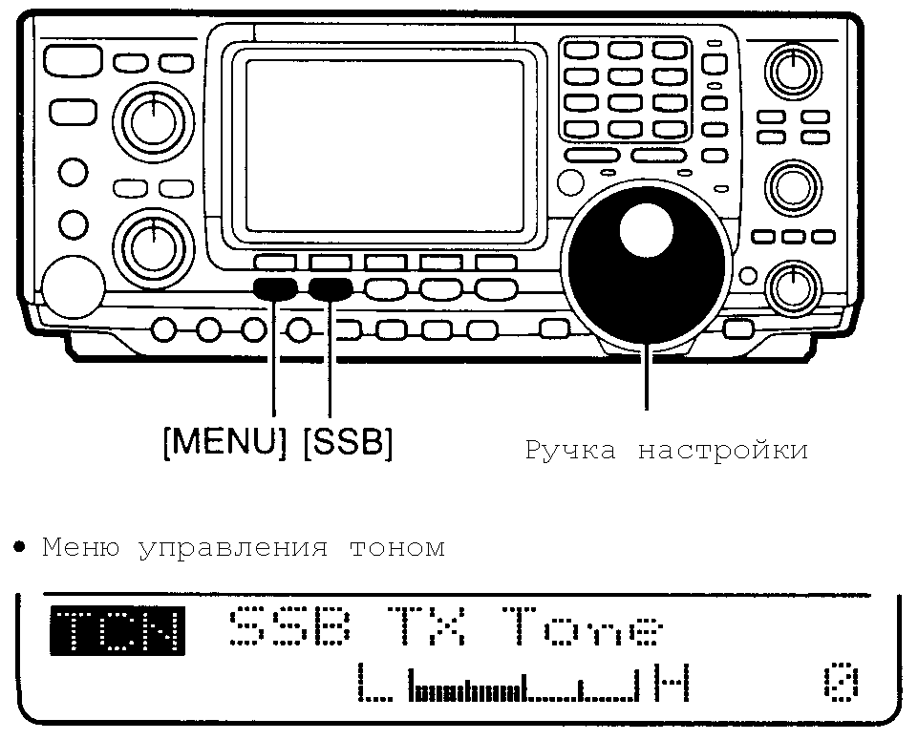

Тон передаваемого сигнала может регулироваться по вашему усмотрению. Кроме того, использование речевого компрессора позволяет увеличить среднюю мощность сигнала.

- Нажмите кнопку [SSB], чтобы выбрать режим LSB или USB.
- Нажмите кнопку [MENU], чтобы войти в Меню 1 ().
- Нажмите функциональную клавишу F4, чтобы отобразить меню управления тоном.
- Нажмите кнопку [MONI], чтобы активизировать функцию мониторинга.
- При этом на дисплее появляется индикатор “MONI”.
- При нажатой микрофонной кнопке [PTT] говорите в микрофон, одновременно поворачивая ручку настройки для выбора нужной тональности вашего передаваемого сигнала.
- Поворот ручки настройки по часовой стрелке приводит к подъему характеристи-
ки в области высоких частот, а поворот против часовой стрелки сдвигает частотную характеристику в область низких частот.
- Нажмите кнопку [MENU], чтобы вернуть трансивер в режим Меню 1 ().

Полезные функции, используемые в режиме передачи

Речевой компрессор осуществляет ограничение звукового сигнала с целью увеличения его среднего значения, а значит и средней выходной мощности передатчика. Эту функцию полезно использовать при работе на большие расстояния или в плохих условиях распространения радиоволн.

Функция VOX обеспечивает автоматическое включение/выключение передатчика по речевым сигналам, т.е. без нажатия кнопки [PTT].

Эта функция позволяет прослушивать качество своего передаваемого сигнала.

 Речевой компрессор

- VOX (voice activated transmit)

- Мониторинг качества
передачи

4-2 Работа в режиме CW

Прием

- Нажмите клавишу нужного диапазона.
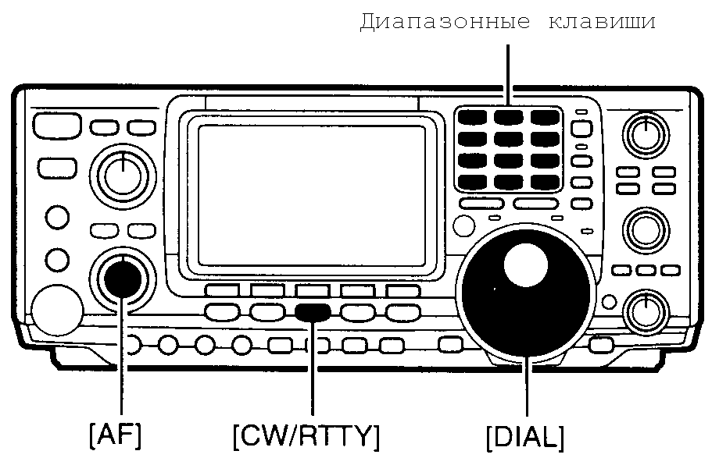
- Нажмите кнопку [CW/RTTY], чтобы выбрать CW или CW-R.
- Нажатием кнопки [CW/RTTY] с удержанием в течение 2-х сек. осуществляется переклю-чение между CW или CW-R.
- Ручкой [AF] установите нужный уровень громкости принимаемых сигналов.
- Поворотом ручки настройки настройтесь на CW сигнал с установленным тоном.
- S-метр должен показывать силу принимаемого сигнала.

■ Реверсивный режим CW (CW-R)
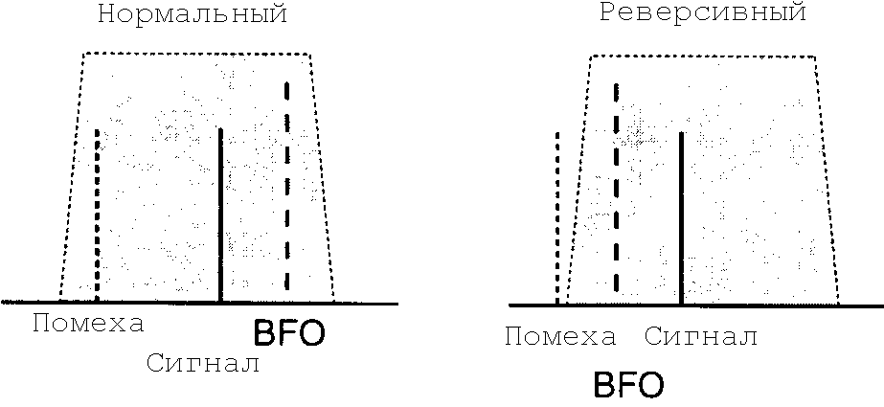
В режиме CW-R прием сигнала осуществляется в реверсивной полосе относительно точки несущей и нормального режима приема (подобно LSB и USB в режиме SSB). Этот режим иногда позволяет избавиться от гетеродинной помехи, располо-женной рядом с полезным сигналом, за счет изменения тона этой помехи.

■ Пиковый звуковой фильтр
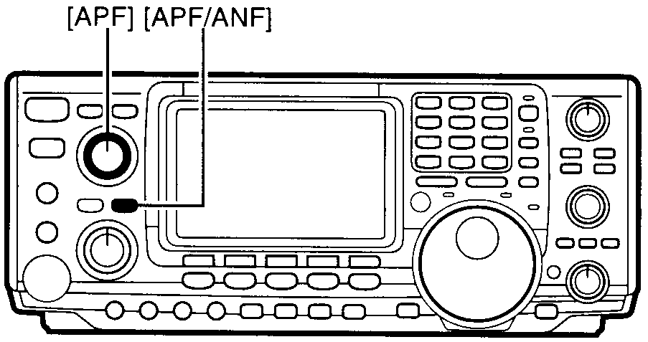
Пиковый звуковой фильтр (Audio Peak Filter – APF) обеспечивает подъем определенной области частот, что позволяет более надежно принимать CW сигнал. Пиковая частота регулируется вручную в пределах от 300 до 900 Hz. Полоса поднимаемых частот может быть выбрана равной 80, 160 или 320 Hz.
- Нажмите кнопку [APF/ANF], чтобы активизировать пиковый звуковой фильтр.
- Нажмите кнопку [APF/ANF] с удержанием более 2-х сек. один или несколько раз, чтобы выбрать полосу поднимаемых частот.
- W=320 Hz, M=160 Hz, N=80 Hz.
- Поворотом ручки [APF] установите нужное значение центральной частоты пикового фильтра.

■ Управление тоном CW сигнала
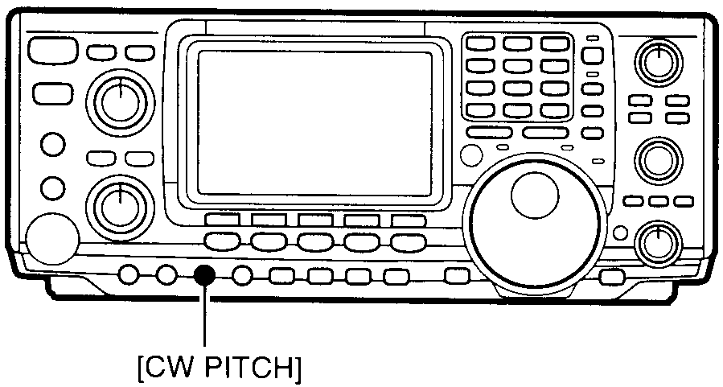

Тон принимаемого CW сигнала и звуковой тон воспроизводимого при манипуляции телеграфного сигнала могут быть отрегулированы по вашему желанию в пределах от 300 до 900 Hz с шагом 3 Hz.

Поворотом ручки [CW PITCH] по часовой стрелке частота тона увеличивается, а при ее повороте против часовой стрелки частота тона уменьшается.

ПРИМЕЧАНИЕ: Если частота CW тона регулируется при включенном пиковом фильтре, требуется повторная регулировка центральной частоты пикового фильтра. В противном случае прием звукового CW сигнала может оказаться невозможным.

Полезные функции, используемые в режиме приема CW

- Предварительный УРЧ
Предварительный усилитель радиочастоты (РЧ) обеспечивает улучшение отношения S/N и чувствительности приемника. Аттенюатор защищает полезный сигнал от искажений при воздействии сильного сигнала, действующего в соседнем канале, или в случае сильного электромагнитного поля, создаваемого расположенными вблизи вещательными радиостанциями.

Шумовой бланкер используется для подавления импульсных шумов, вызванных работой систем зажигания автомобилей, а также щелчками от сильных соседних CW сигналов.

Функция снижения шумов предназначена для снижения составляющих шумов и выделения сигнала, маскируемого шумами. Эта функция осуществляет цифровое преобразование принимаемых звуковых составляющих с целью формирования нужной звуковой частотной характеристики в каскадах ПЧ.

Функция PBT позволяет электронным путем сужать полосу пропускания фильтров ПЧ, чтобы обеспечить снижение уровня помех. Использование обеих ручек управления полосой [Twin PBT] позволят сдвигать полосу пропускания в ту или другую сторону.

Система АРУ (AGC) обеспечивает автоматическую регулировку усиления приемника, поддерживая постоянство уровня выходного звукового сигнала. Используется при наличии замираний полезного сигнала различного характера.

При обычной работе один оборот ручки настройки приводит к изменению частоты примерно на 5 kHz (при шаге настройке 10 Hz). Использование 1/4 функции обеспечивает изменение частоты настройки на 1.25 kHz на один оборот ручки настройки при том же шаге. Это позволяет осуществлять более удобную точную настройку на CW сигнал.
и аттенюатор

- Шумовой бланкер

- Снижение шумов

- Регулировка полосы
(Twin PBT)

- АРУ

 1/4 функция

Передача

Перед тем, как перевести трансивер в режим передачи, убедитесь, что выбранная частота свободна, и вы не создадите помех другим станциям.
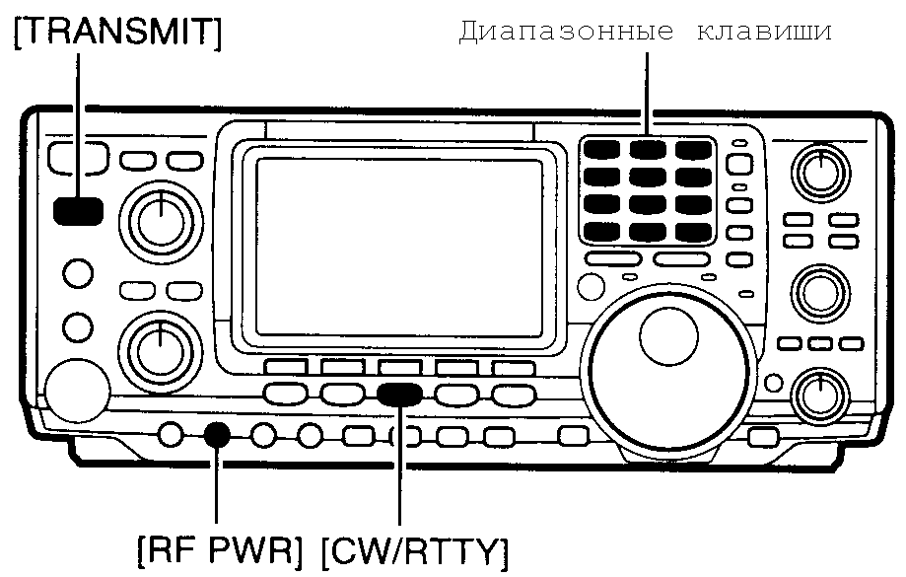

- Подключите электронный ключ или манипулятор к гнезду [ELEC-KEY] на тыловой панели трансивера.
- Нажатием кнопки клавиатурного поля выберите нужный диапазон.
- Нажмите кнопку [CW/RTTY], чтобы выбрать CW или CW-R.
- Нажатием кнопки [CW/RTTY] с удержанием более 2-х сек. осуществляется переключение между режимами CW и CW-R.
- Поворотом ручки [AF] установите нужный уровень громкости принимаемых сигналов.
- Нажмите кнопку [TRANSMIT], чтобы перевести трансивер в режим передачи.
- Используйте электронный ключ или манипулятор для передачи CW сигналов.
- Измерительный индикатор Ро показывает мощность передаваемого телеграфного сигнала.

- Регулировка скорости передачи
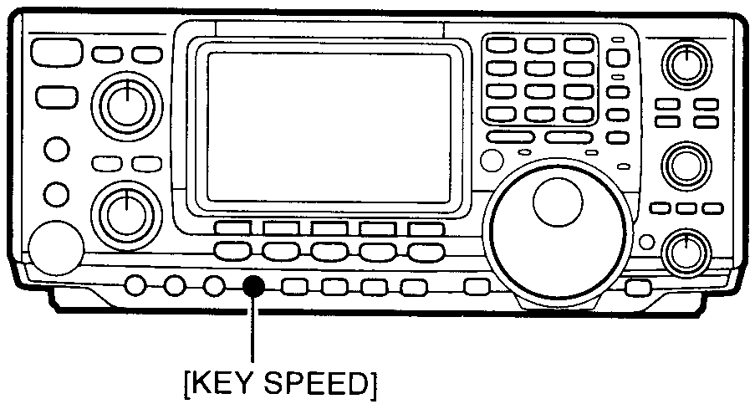

Скорость передачи при использовании встроенного электронного ключа регулируется в пределах от 6 до 60 стандартных слов в минуту.

Поворот ручки [KEY SPEED] по часовой стрелке увеличивает скорость передачи, а против часовой стрелки – уменьшает ее.

- Функция CW Side Tone

Если трансивер находится в режиме приема, а функция Break-in выключена, вы можете прослушивать ваш телеграфный сигнал без включения передатчика. Это позволяет настроить ваш передатчик точно на частоту нужной CW станции. Для этого используется функция CW Side Tone. Уровень тонального сигнала этой функции устанавливается в CW установочном режиме (см. ниже).

Полезная функция в режиме передачи CW

Функция Break-in
Активизация функции Break-in обеспечивает автоматическое переключение трансивера с режима приема в режим передачи и обратно в соответствии с телеграфными манипулирующими сигналами. Эта функция может быть установлена в режим полу- или полного break-in (дуплекса).

Функции электронного ключа

- Установки меню памяти ключа

■ В режиме CW

Трансивер имеет несколько полезных функций для электронного ключа, которые доступны из Меню памяти ключа.

- Нажмите кнопку [CW/RTTY], чтобы выбрать режим CW.
- Нажмите кнопку [MENU], чтобы выбрать режим .
- Нажмите [F4], чтобы выбрать Меню памяти ключа.
- Нажатием многофункциональных клавиш от F1 до F4 вы можете выбрать необходимое подменю (расширение основного Меню памяти ключа). На приведенных диаграммах этот процесс поясняется наглядно.

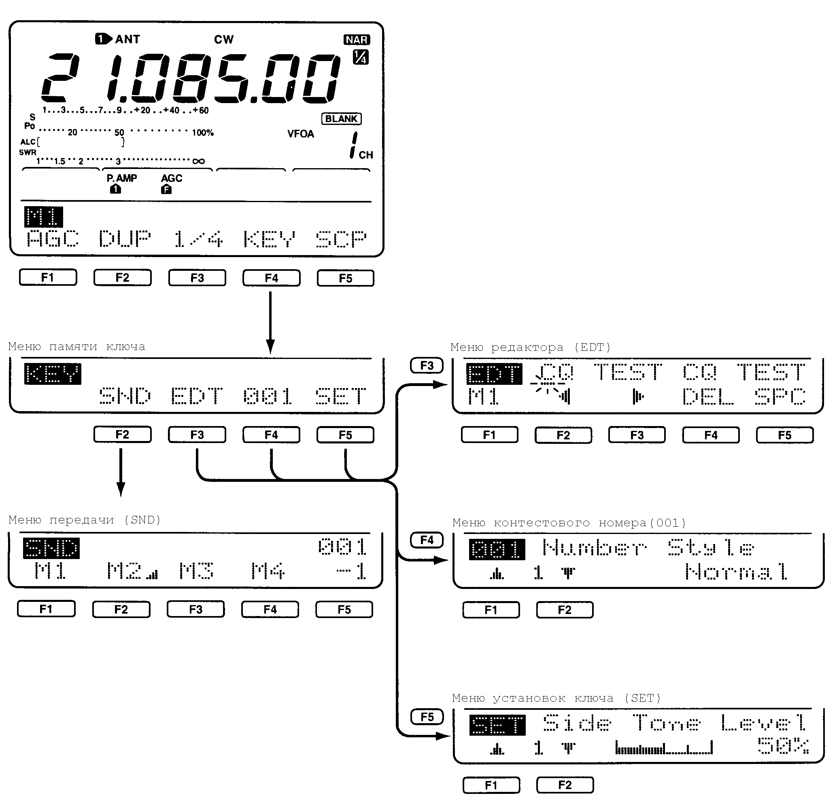

- Меню передачи памяти ключа

■ Передача

С использованием Меню передачи памяти ключа могут быть посланы заранее занесенные в память символы. Содержимое ячеек памяти ключа устанавливается с использованием Меню редактора (Edit).
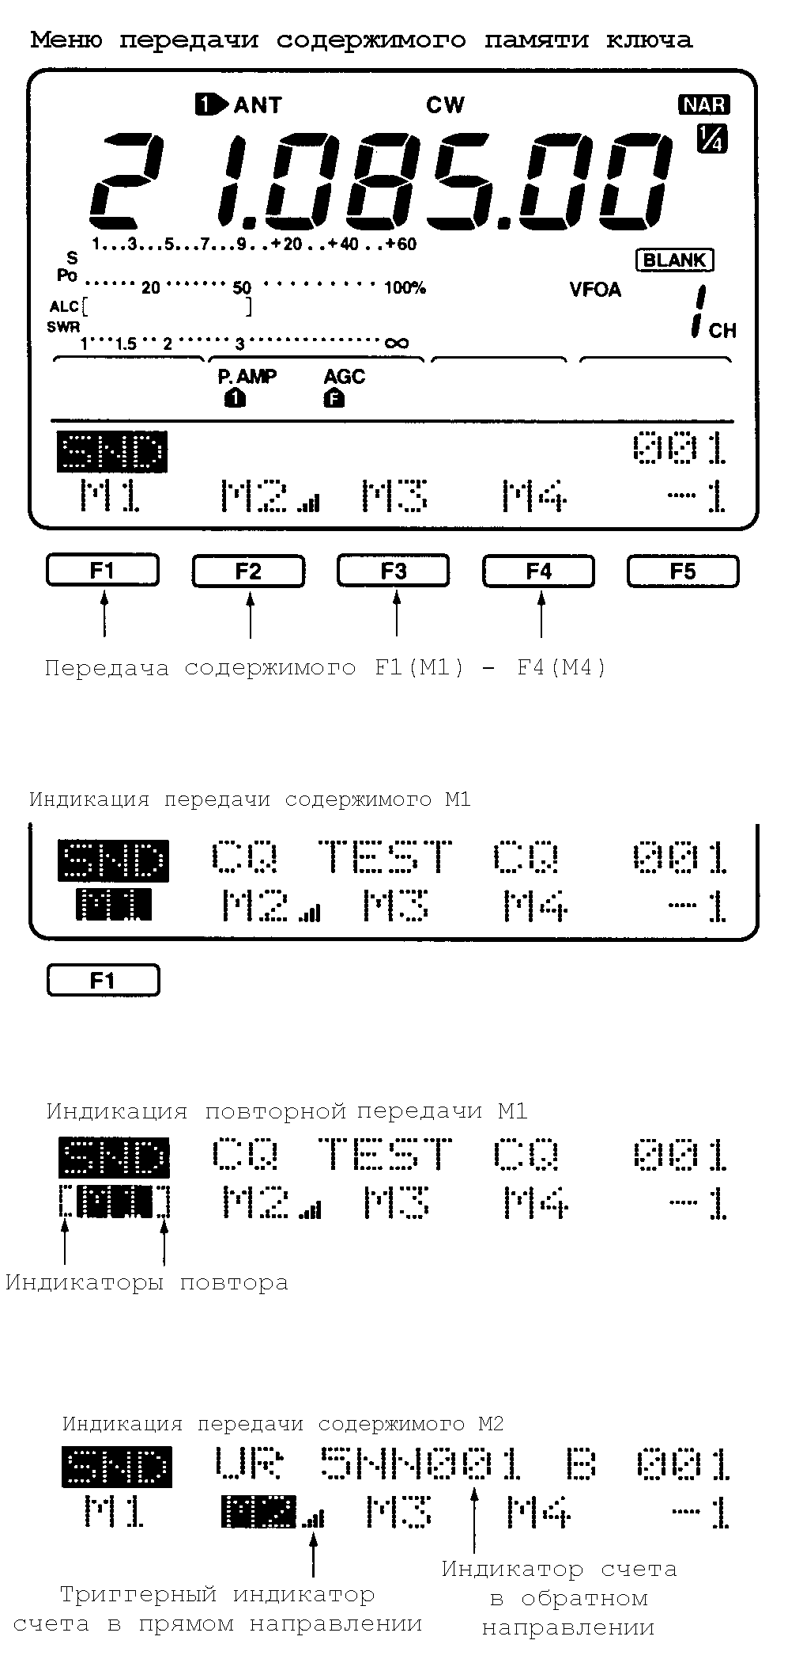

- Нажмите кнопку [TRANSMIT], чтобы перевести трансивер в режим передачи или установите функцию Break-in в состояние ON.
- Когда трансивер находится в режиме приема, шаг  воспроизводит содержимое памяти ключа без включения передатчика.

- Нажатием многофункциональных клавиш от [F1] до [F4] вы можете выбрать необходимые ячейки для передачи содержимого памяти ключа. На приведенных диаграммах этот процесс поясняется наглядно.
- Содержимое текущей активной ячейки памяти ключа на дисплее помечается символом “ ”.
- Нажатие функциональной клавиши с удержанием более 2-х сек. обеспечивает повторную передачу выбранного сообщения; нажатие любой функцио-нальной клавиши отменяет передачу сообщения.
- Выше клавиши [F5] расположен счетчик контестового номера, показания которого увеличиваются каждый раз, как только будет передано содержимое ячейки контестового номера.
- Счетный триггер контестового номера первично устанавливается в Меню контестового номера.
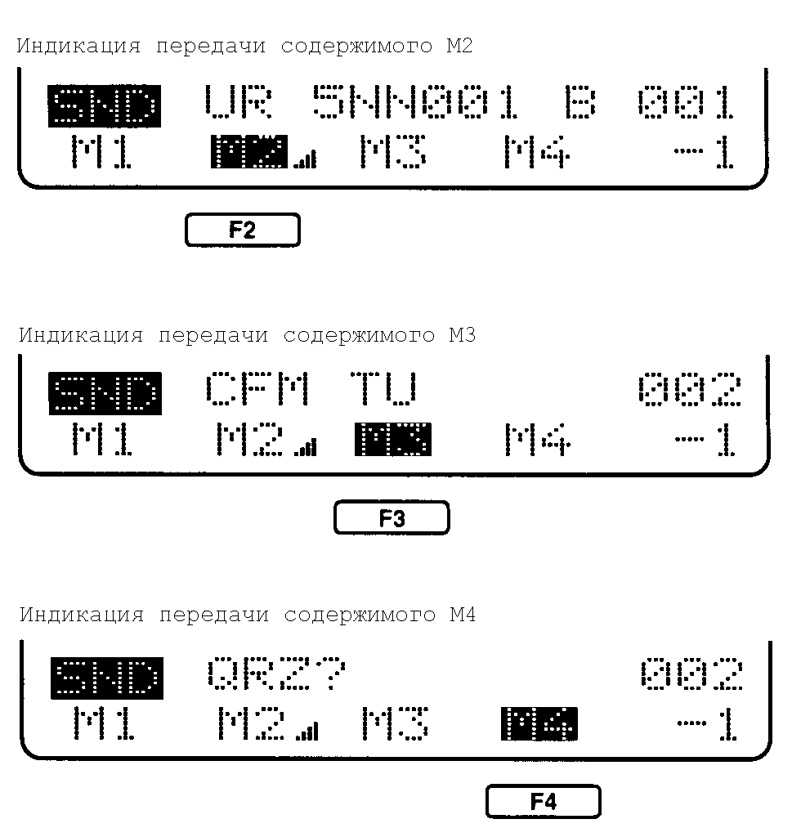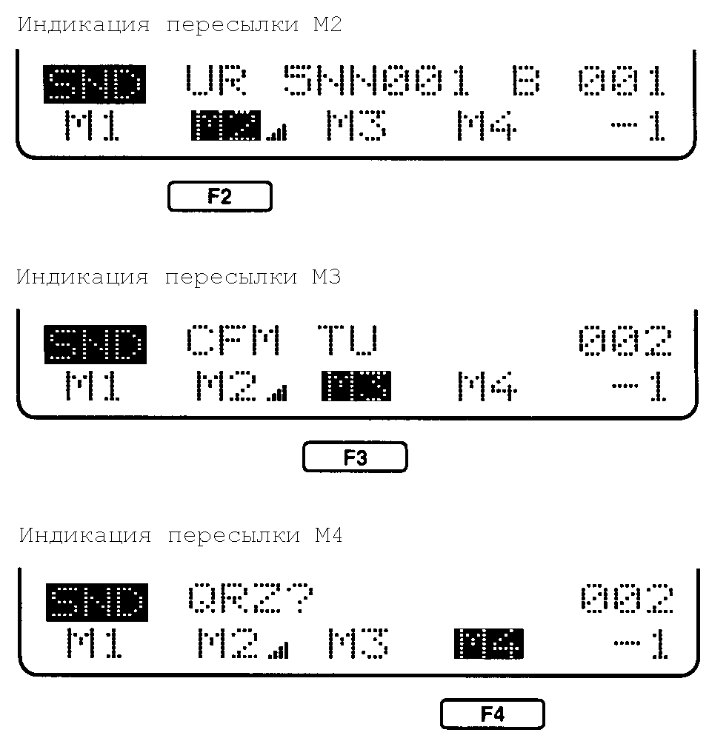
- Нажатием клавиши [F5] можно вручную увеличить контестовый номер.

 Нажмите кнопку [MENU] два раза, чтобы вернуть трансивер в меню .

- Меню редактора памяти ключа

- Программирование содержимого ячеек памяти

Содержимое ячеек памяти ключа может быть установлено в режиме Меню редактора. Память ключа состоит из 4-х кодовых ячеек, в которые можно занести наиболее часто используемые при CW работе сообщения, контестовые номера и т.п. Общая емкость памяти ключа составляет 50 символов на канал памяти.
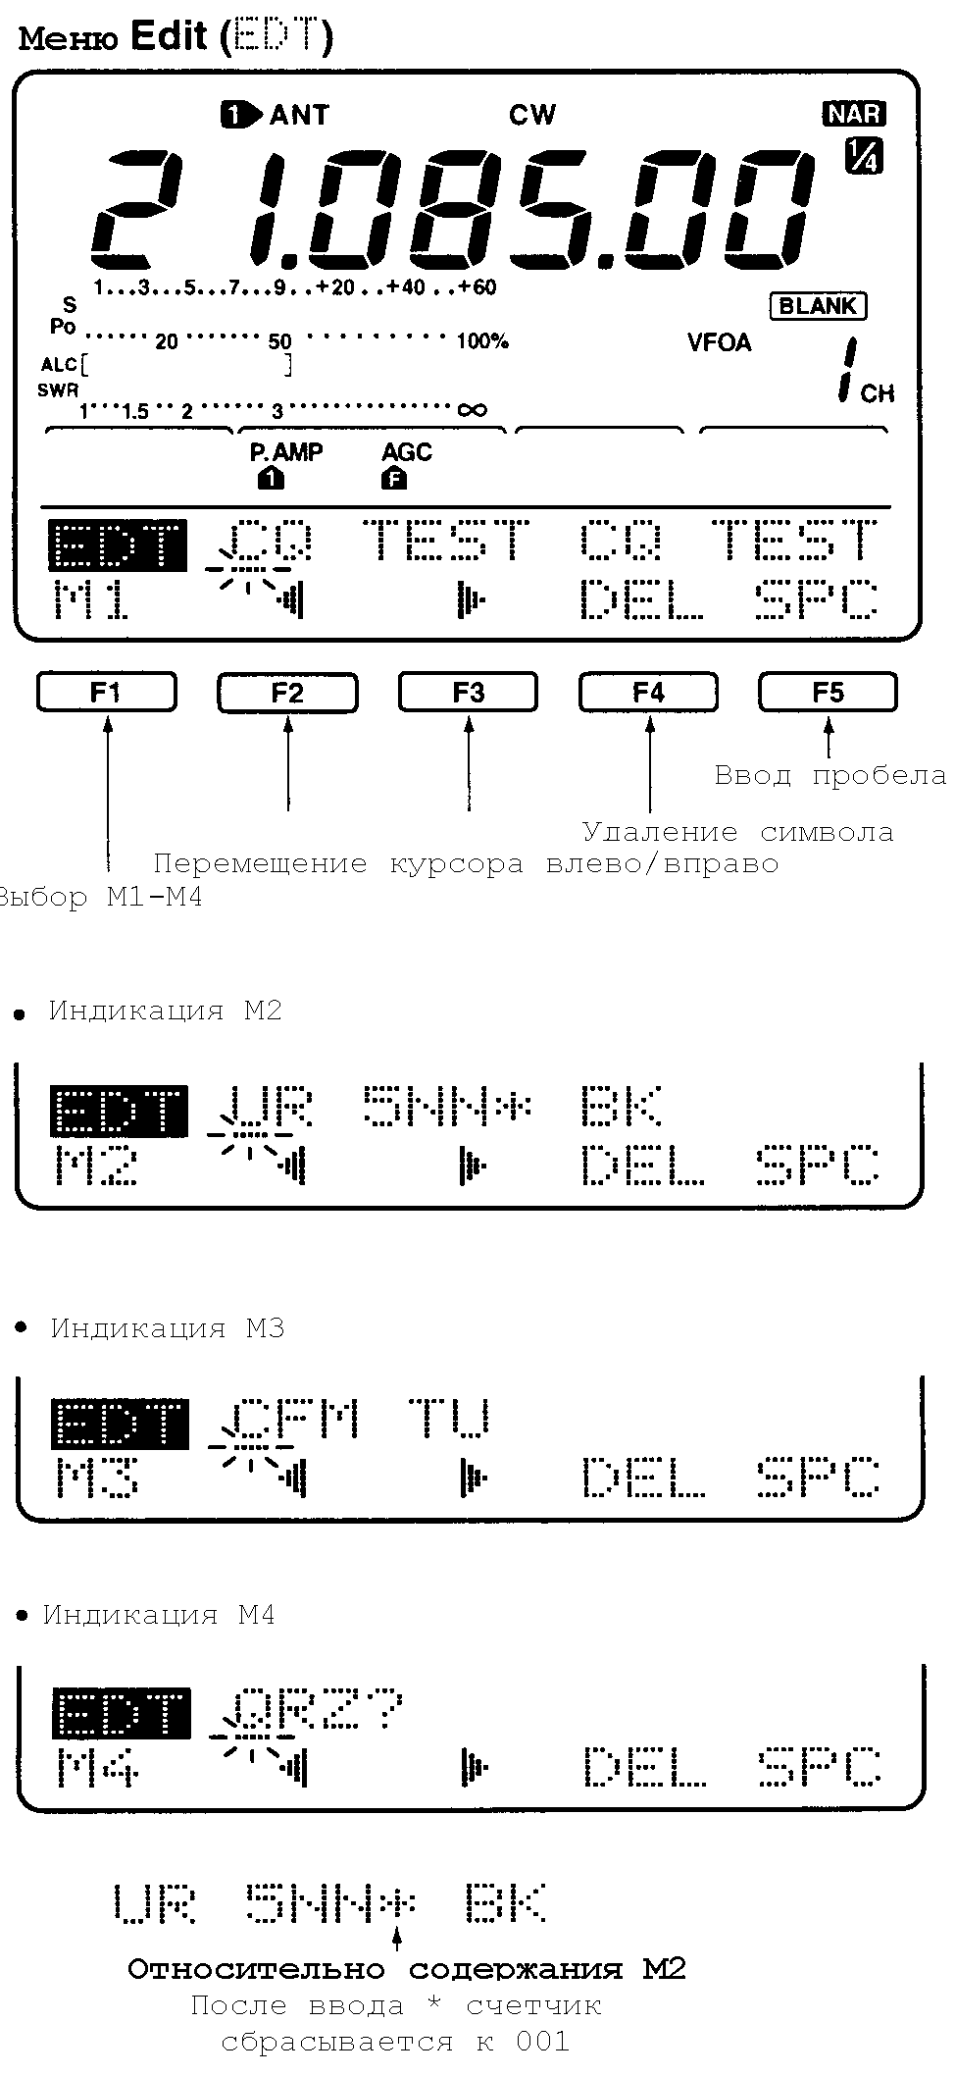

- Нажмите [F1] (), чтобы выбрать ячейку памяти для программирования.
- Поворотом ручки настройки выберите нужный символ.
- Могут быть выбраны все прописные символы алфавита, а также символы “/”, “?”, “^”, “.”, “,” и “*”.
- Нажмите [F2] или [F3], чтобы переместить курсор назад или вперед, соответственно.
- Повторите п.п  и , чтобы ввести нужные символы.
- Нажмите кнопку [MENU] два раза, чтобы вернуть трансивер в обычный режим работы.

ПРИМЕЧАНИЕ: символ “ ^ “ используется для слитной передачи нужных символов, таких как, например, . Перед символами, которые должны повториться введите символ “ ^ “ (например, “^AR”).
M CH | СОДЕРЖИМОЕ
М1 | CQ TEST CW TEST DE JA1 JA1 TEST
М2 | UR 5NN*BK
М3 | CFM TU
М4 | QRZ?

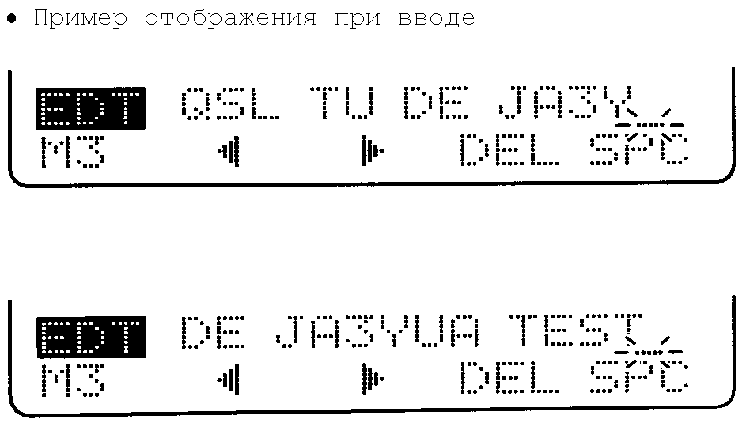

- Меню контестового номера
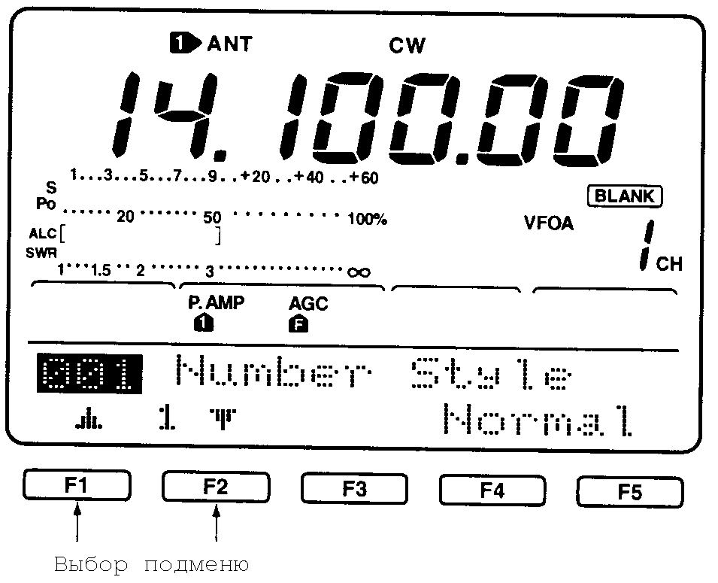
Это меню применяется для установки серийного номера и триггерного счетчика.

- Нажмите [F1] или [F2], чтобы выбрать устанавливаемый номер.
- Поворотом ручки настройки установите необходимое значение.
 Нажмите [MENU] два раза, чтобы вернуть трансивер в режим Меню 1.

Выбор подменю и условий по умолчанию | Описание
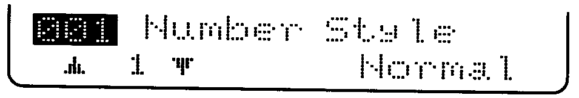 | Данное подменю устанавливает стиль, используемый при передаче контестового номера – обычный или сокращенный код Морзе.  - Обычный: код Морзе не сокращается (по умолчанию).  - 190→ANO: 1=A, 9=N, 0=O  - 190→ANT: 1=A, 9=N, 0=T  - 90→NO: 9=N, 0=O  - 90→NT: 9=N, 0=T
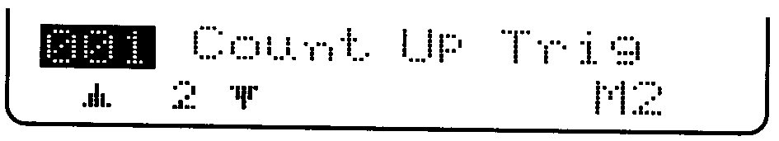 | В данном меню устанавливается счетчик для М1, М2, М3 или М4
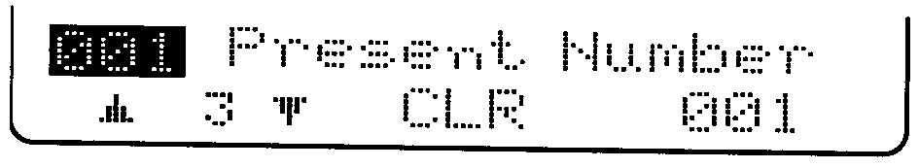 | Это меню показывает текущее значение установленного выше счетчика.  - Поворотом ручки настройки вы можете изменить номер или нажатием кнопки [F3] () с удержанием в течение 2-х сек. сбросить счетчик к 001.

(5) Меню установок CW ключа

Это меню используется для установки CW тона, времени повтора памяти ключа, весового значения тире, характеристик манипулятора, типа ключа и т.п.

- Нажмите [F1] или [F2], чтобы выбрать нужное подменю.
- Поворотом ручки настройки установите необходимые условия. См. таблицу ниже.
- Нажмите кнопку [MENU] два раза, чтобы вернуть трансивер в исходное состояние (Меню 1).

Выбор установочного режима и условий по умолчанию | Описание
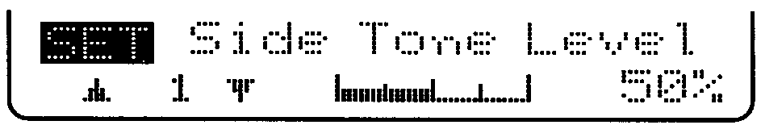 | В этом режиме устанавливается уровень CW тона.  • Может быть выбран уровень от 0 до 100% с шагом 1%.
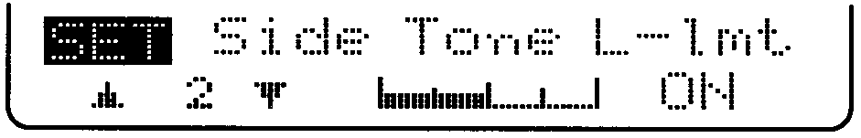 | В этом режиме устанавливается ограничение уровня CW тона. Если ручка [AF] поворачивается в положение, соответ-ствующее превышению установленного ограничения уровня, громкость воспроиз-водимого при передаче CW тона не увеличивается.  • OFF: уровень CW тона не ограничен.  • ON: уровень CW тона ограничен.
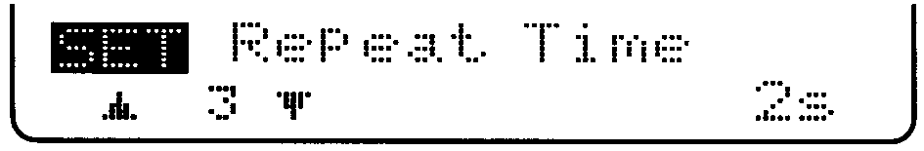 | Если передается CW сообщение с использованием таймера повтора, в данном пункте меню устанавливается интервал времени между повторами передачи выбранного CW сообщения.  • Можно выбрать интервалы: 1, 2, 10 или 30 сек.
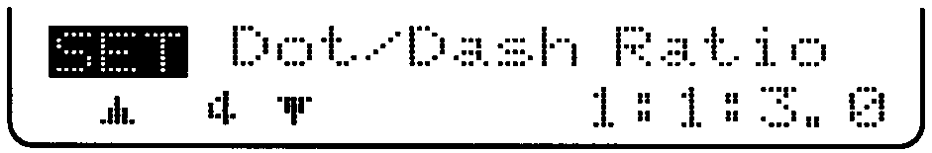 | В этом режиме устанавливается весовое соотношение формируемых встроенным электронным ключом точек и тире.  • С шагом 0.12 можно выбрать отношение в пределах от 1:1:2.8 до 1:1:4.5
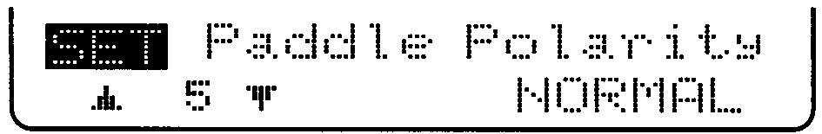 | В этом подменю устанавливается поляр-ность манипулятора.  • Можно выбрать нормальную или реверсивную полярность.
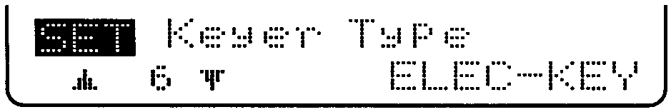 | В этом меню выбирается тип ключа.  • Можно выбрать ELEC-KEY, BUG KEY или обычный телеграфный ключ.
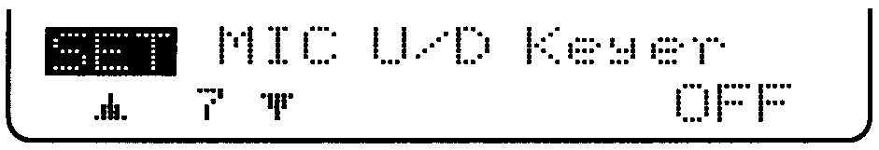 | Данное подменю позволяет установить режим использования микрофонных кнопок [UP]/[DN] в качестве манипулятора.  • ON: [UP]/[DN] кнопки могут использо-ваться для CW работы.  • OFF: [UP]/[DN] кнопки не могут ис-пользоваться для CW работы.  Если выбран параметр ON, кнопки [UP]/[DN] не могут быть использованы для изменения частоты.

4-3 Работа в режиме RTTY (FSK)

Прием

Перед тем, как использовать режим RTTY, ознакомьтесь с Руководством по эксплуатации применяемого TNC.
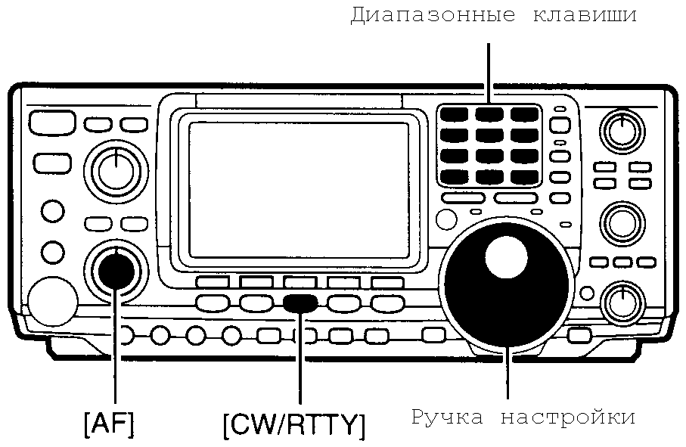

- Подключите к трансиверу TNC, обеспечи-ваюший работу в режиме RTTY, или специальное терминальное устройство RTTY.
- Нажатием кнопки клавиатуры выберите нужный диапазон.
- Нажатием кнопки [CW/RTTY] установите режим работы RTTY.
- Поворотом ручки [AF] установите желаемый уровень громкости принимаемых сигналов.
- С помощью ручки настройки выберите нужную для работы частоту.
- S-метр должен отображать силу принимаемого сигнала.
- Если на экране персонального компьютера имеет место неправильная демодуляция, выберите в трансивере режим RTTY-R.

■ Реверсивный режим RTTY

Если имеет место неправильная демодуляция принимаемого сигнала CW, возможно, установлено неправильное соответствие токовых и бестоковых посылок. Такой реверс посылок может являться следствием неправильного подключения TNC, установок, команд и др. Чтобы обеспечить правильную демодуляцию реверсивного RTTY сигнала, выберите в трансивере режим RTTY-R.
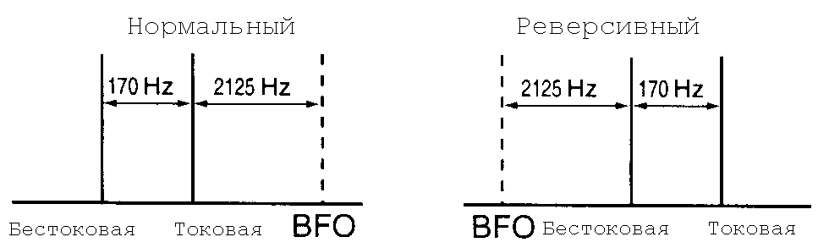

Полезные функции, используемые в режиме приема

Предварительный УРЧ
Предварительный усилитель радиочастоты (РЧ) обеспечивает улучшение отношения S/N и чувствительности приемника. Аттенюатор защищает полезный сигнал от искажений при воздействии сильного сигнала, действующего в соседнем канале, или в случае сильного электромагнитного поля, создаваемого расположенными вблизи вещательными радиостанциями.

Шумовой бланкер используется для подавления импульсных шумов, вызванных работой систем зажигания автомобилей, а также щелчками от сильных соседних CW сигналов.

Функция снижения шумов предназначена для снижения составляющих шумов и выделения сигнала, маскируемого шумами. Эта функция осуществляет цифровое преобразование принимаемых звуковых составляющих с целью формирования нужной звуковой частотной характеристики в каскадах ПЧ.

Функция PBT позволяет электронным путем сужать полосу пропускания фильтров ПЧ, чтобы обеспечить снижение уровня помех. Использование обеих ручек управления полосой [Twin PBT] позволят сдвигать полосу пропускания в ту или другую сторону.

Система АРУ (AGC) обеспечивает автоматическую регулировку усиления приемника, поддерживая постоянство уровня выходного звукового сигнала. Используется при наличии замираний полезного сигнала различного характера.

При обычной работе один оборот ручки настройки приводит к изменению частоты примерно на 5 kHz (при шаге настройке 10 Hz). Использование 1/4 функции обеспечивает изменение частоты настройки на 1.25 kHz на один оборот ручки настройки при том же шаге. Это позволяет осуществлять более удобную точную настройку на CW сигнал.
и аттенюатор

- Шумовой бланкер

- Снижение шумов

- Регулировка полосы
(Twin PBT)

- АРУ

 1/4 функция

Передача

Перед тем, как начать передачу, убедитесь, что выбранная частота свободна, и вы не создадите помехи другим станциям.
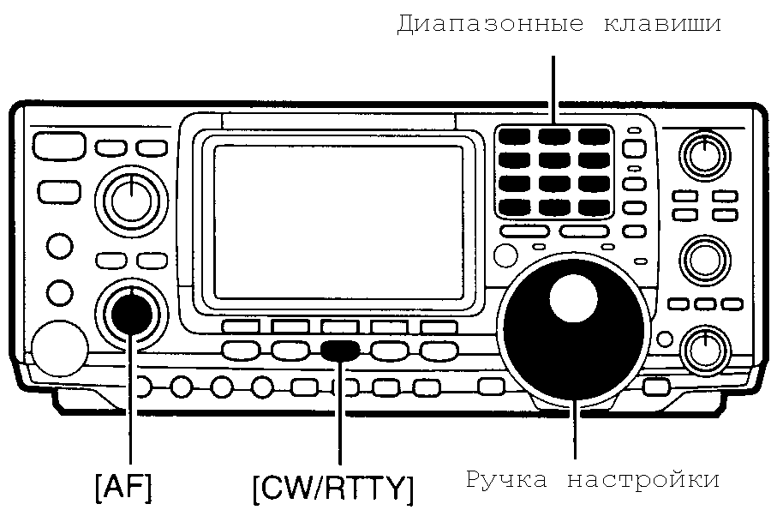

- Подключите к трансиверу TNC или терминальное устройство RTTY.
- Нажатием кнопки клавиатуры выберите нужный диапазон.
- Нажмите [CW/RTTY], чтобы выбрать режим RTTY или RTTY-R.
- Переключение между режимами RTTY и RTTY-R осуществляется нажатием кнопки [CW/RTTY] с удержанием в течение времени не менее 2-х сек.
- Поворотом ручки [AF] установите нужный уровень громкости принимаемых сигналов.
- Нажмите кнопку [TRANSMIT], чтобы перевести трансивер в режим передачи, или используйте для посылки сообщения ваш TNC.
- На измерительной шкале Ро вы можете видеть мощность сигнала в режиме RTY.
- Теперь вы можете начинать передачу информации в режиме RTTY, используя персональный компьютер с TNC или терминальное устройство RTTY.

Установки для режима RTTY
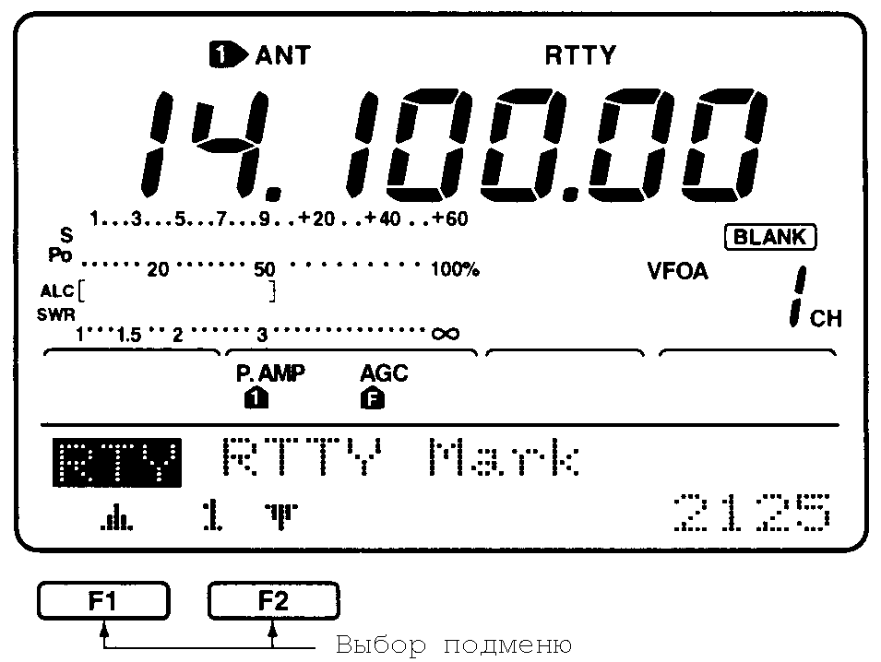
С помощью рассматриваемого здесь меню можно установить необходимые значения частот сдвига и токовой посылки для режима RTTY.

- Нажмите [F4] , чтобы войти в RTTY меню.
- Нажмите [F1] или [F2], чтобы выбрать нужное подменю.
- Поворотом ручки настройки выберите нужные условия.
- См. приведенную ниже таблицу.
- Нажмите кнопку [MENU] два раза, чтобы вернуть трансивер в нормальный режим работы.

Режим подменю и условия по умолчанию | Описание
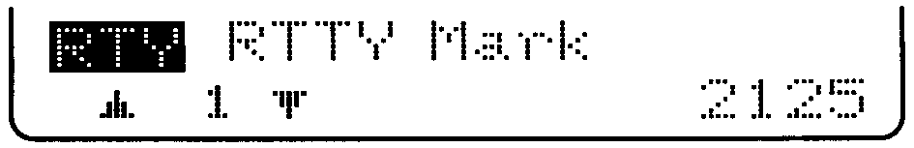 | Установка частоты токовой посылки для работы в режиме RTTY.  • Возможна установка значений 1275, 1615 или 2125 Hz.
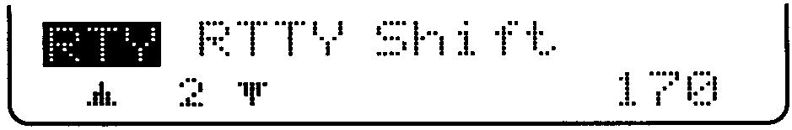 | Установка частотного сдвига для работы в режиме RTTY.  • Возможна установка значений 170, 200 или 425 Hz.
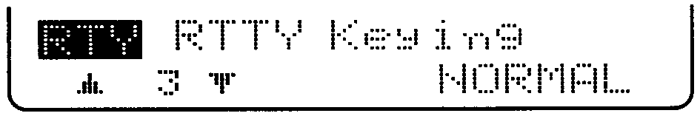 | Установка полярности манипуляции для RTTY.  • Нормальная:  ключ отжат = токовая посылка  ключ нажат = бестоковая посылка  • Реверсивная:  ключ отжат = бестоковая посылка  ключ нажат = токовая посылка

4-4 Работа в режиме АМ

Прием

- Нажатием кнопки на клавиатуре выберите нужный диапазон для работы.
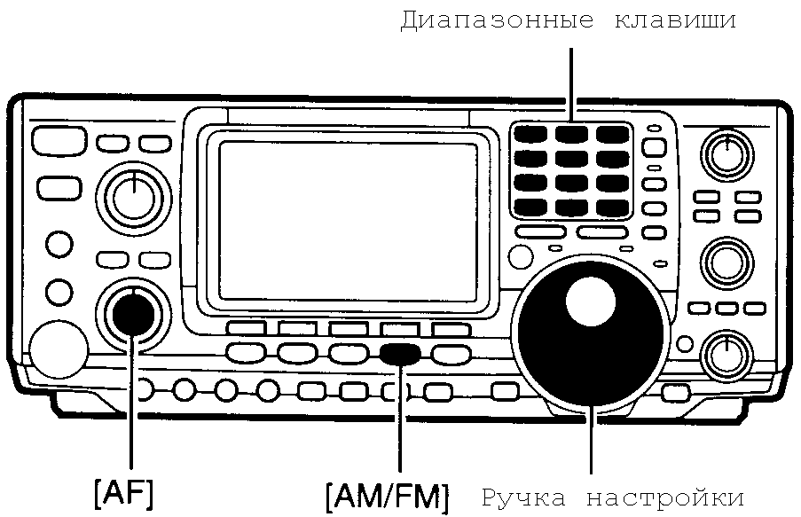
- Нажатием кнопки [AM/FM] выберите АМ режим.
- Кнопкой [AM/FM] осуществляется переключение между режимами АМ и FM.
- Поворотом ручки [AF] установите необходи-мую громкость принимаемых сигналов.
- Поворотом ручки настройки выберите желаемую частоту.
- S-метр должен показывать силу принимаемых сигналов.
- По умолчанию для режима АМ установлен шаг настройки 1 kHz; шаг настройки можно изменить программным путем (см. выше).

Полезные функции, используемые в режиме приема

- Предварительный УРЧ
Предварительный усилитель радиочастоты (РЧ) обеспечивает улучшение отношения S/N и чувствительности приемника. Аттенюатор защищает полезный сигнал от искажений при воздействии сильного сигнала, действующего в соседнем канале, или в случае сильного электромагнитного поля, создаваемого расположенными вблизи вещательными радиостанциями.

Шумовой бланкер используется для подавления импульсных шумов, вызванных работой систем зажигания автомобилей, а также щелчками от сильных соседних CW сигналов.

Функция снижения шумов предназначена для снижения составляющих шумов и выделения сигнала, маскируемого шумами. Эта функция осуществляет цифровое преобразование принимаемых звуковых составляющих с целью формирования нужной звуковой частотной характеристики в каскадах ПЧ.

Функция автоматической режекции (Auto notch) обеспечивает одновременное подавление не менее трех гетеродинных сигналов, действующих в полосе пропускания (даже, если частоты этих сигналов смещаются).

Функция PBT позволяет электронным путем сужать полосу пропускания фильтров ПЧ, чтобы обеспечить снижение уровня помех. Использование обеих ручек управления полосой [Twin PBT] позволят сдвигать полосу пропускания в ту или другую сторону.

Система АРУ (AGC) обеспечивает автоматическую регулировку усиления приемника, поддерживая постоянство уровня выходного звукового сигнала. Используется при наличии замираний полезного сигнала различного характера.

и аттенюатор

- Шумовой бланкер

- Снижение шумов

 Фильтр Auto notch

- Регулировка полосы
(Twin PBT)

- АРУ

Передача

Перед тем, как начать передачу, убедитесь, что выбранная частота свободна, и вы не создадите помехи другим станциям.

- Подключите микрофон к разъему [MIC] на передней панели.
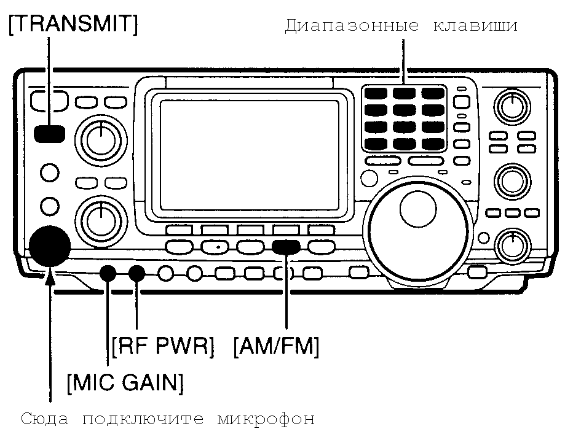
- Нажатием диапазонной клавиши выберите нужный диапазон.
- Нажмите [AM/FM], чтобы выбрать режим АМ.
- Поворотом ручки [AF] установите нужный уровень громкости.
- Нажмите кнопку [TRAMSMIT] или микрофонную кнопку [PTT], чтобы перевести трансивер в режим передачи, а затем говорите в микрофон нормальным голосом.
- Нажмите кнопку [TRANSMIT] или отпустите кнопку [PTT], чтобы вернуть трансивер в режим приема.

Полезные функции, используемые в режиме передачи

 Речевой компрессор
Речевой компрессор осуществляет ограничение звукового сигнала с целью увеличения его среднего значения, а значит и средней выходной мощности передатчика. Эту функцию полезно использовать при работе на большие расстояния или в плохих условиях распространения радиоволн.

Функция VOX обеспечивает автоматическое включение/выключение передатчика по речевым сигналам, т.е. без нажатия кнопки [PTT].

Эта функция позволяет прослушивать качество своего передаваемого сигнала.

- VOX (voice activated transmit)

- Мониторинг качества
передачи

4-5 Работа в режиме FM

Прием

- Нажмите диапазонную клавишу, чтобы выбрать нужный для работы в режиме FM диапазон.
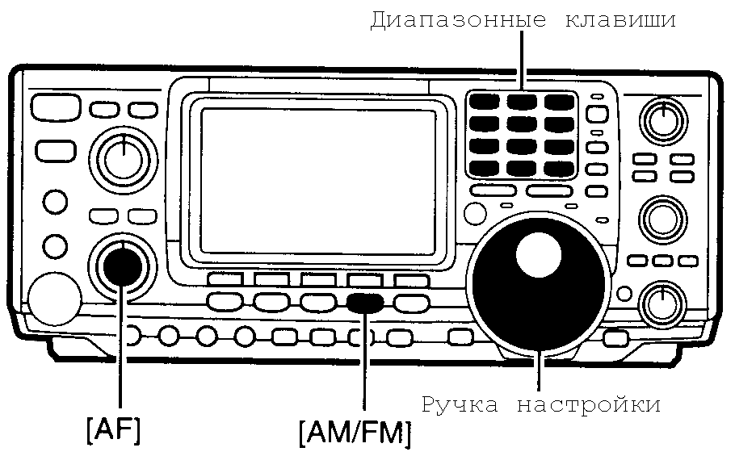
- Нажатием кнопки [AM/FM] выберите режим FM.
- Поворотом ручки [AF] установите желаемый уровень громкости.
- Поворотом ручки [SQL] установите такой порог шумоподавителя, при котором не будет прослушиваться фоновый шум приемника.
- Поворотом ручки настройки установите нужную частоту.
- S-метр при этом должен отображать силу принимаемого сигнала.
- По умолчанию шаг настройки в режиме FM установлен равным 10 kHz. Он может быть изменен программным путем (см. выше).

- Работа в режиме тонального шумоподавителя

Тональный шумоподавитель используется для избирательной радиосвязи в сети, при которой шумоподавитель открывается только сигналом, содержащим согласованный тон. В этом случае вся группа станций сети связи должна использовать одно и тоже значение кодирующего тона.
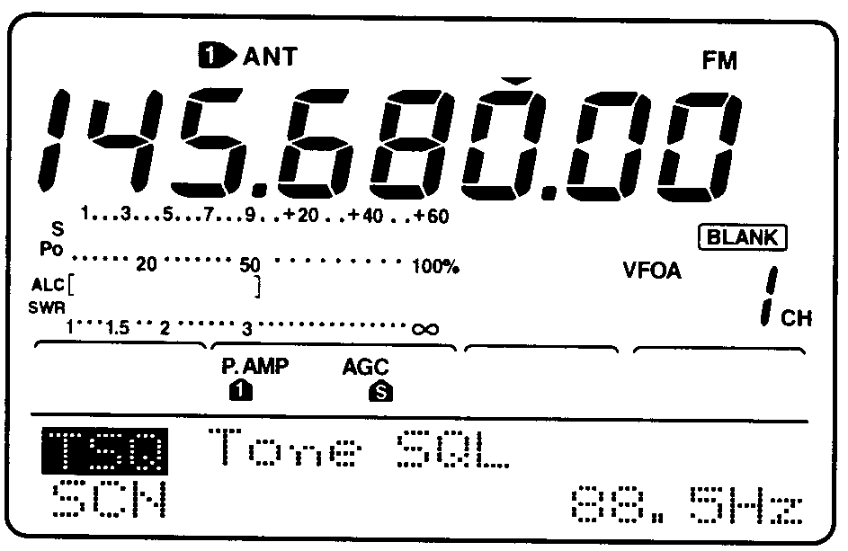

- Если трансивер находится в режиме FM, нажмите кнопку [MENU], чтобы выбрать Меню 1.
- Нажмите с удержанием в течение 2-х сек. клавишу F4 (), чтобы войти в подменю выбора тональной частоты шумоподавителя.
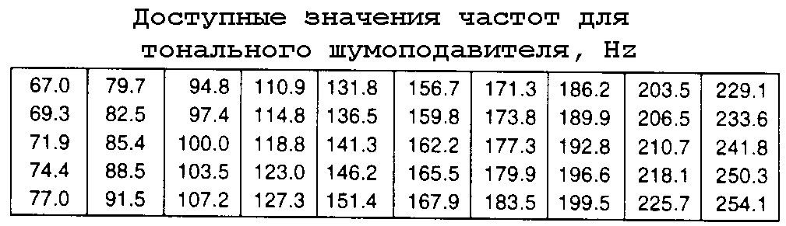
- Поворотом ручки настройки выберите нужное значение тона.
- Нажмите кратковременно кнопку F4 (), чтобы включить (ON) или выключить (OFF) функцию тонального шумоподавителя.
- При включенной функции тонального шумоподавителя на экране дисплея должен светиться индикатор “TSQL”.
- Войдите в радиосвязь обычным путем.

■ Сканирование тональной частоты

Путем мониторинга сигнала, передаваемого на входной частоте репитера, вы можете определить частоту тона, необходимую для отпирания репитера.

- Установите режим работы FM с тональным шумоподавителем.
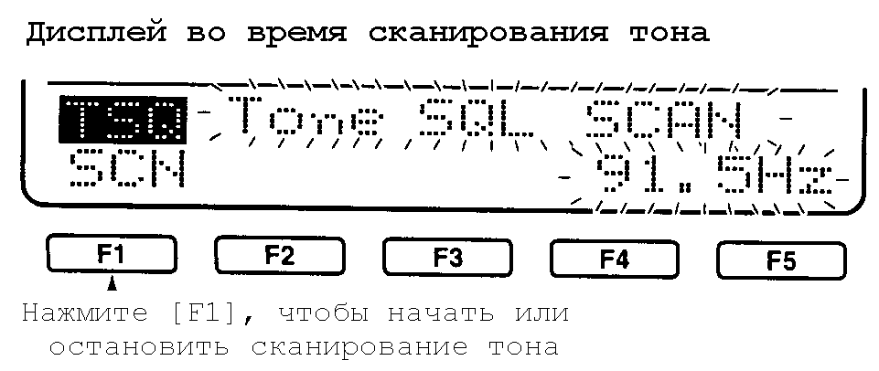
- Нажмите кнопку F4 (), чтобы активизировать функцию сканирования тона. При этом на экране дисплея появится сообщение “Tone SQL SCAN”.
- Если при сканировании будет обнаружен согласованный тон, прозвучит сигнал бипера, а тональная частота будет запрограммирована в выбранном режиме.
- Сканирование тональной частоты останавливается при обнаружении согласованного тона.

Полезные функции, используемые в режиме приема
Предварительный усилитель радиочастоты (РЧ) обеспечивает улучшение отношения S/N и чувствительности приемника. Аттенюатор защищает полезный сигнал от искажений при воздействии сильного сигнала, действующего в соседнем канале, или в случае сильного электромагнитного поля, создаваемого расположенными вблизи вещательными радиостанциями.

Функция снижения шумов предназначена для снижения составляющих шумов и выделения сигнала, маскируемого шумами. Эта функция осуществляет цифровое преобразование принимаемых звуковых составляющих с целью формирования нужной звуковой частотной характеристики в каскадах ПЧ.

Функция автоматической режекции (Auto notch) обеспечивает одновременное подавление не менее трех гетеродинных сигналов, действующих в полосе пропускания (даже, если частоты этих сигналов смещаются).

- Предварительный УРЧ
и аттенюатор

- Снижение шумов

 Фильтр Auto notch

Передача

Перед тем, как начать передачу, убедитесь, что выбранная частота свободна, и вы не создадите помехи другим станциям.
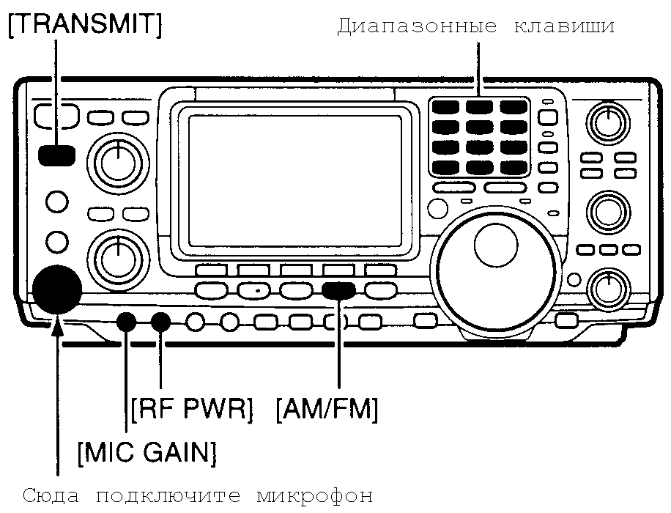
- Подключите микрофон к разъему [MIC] на передней панели.
- Нажатием диапазонной клавиши выберите нужный диапазон.
- Нажмите [AM/FM], чтобы выбрать режим FM.
- Поворотом ручки [AF] установите нужный уровень громкости.
- Нажмите кнопку [TRAMSMIT] или микрофонную кнопку [PTT], чтобы перевести трансивер в режим передачи, а затем говорите в микрофон нормальным голосом.
- Ручкой [MIC GAIN] отрегулируйте усиление микрофонной цепи таким образом, чтобы на пиках вашего голоса показания шкалы ALC не выходили за пределы ALC сектора.
- Нажмите кнопку [TRANSMIT] или отпустите кнопку [PTT], чтобы вернуть трансивер в режим приема.

Полезные функции, используемые в режиме передачи

Функция VOX обеспечивает автоматическое включение/выключение передатчка по речевым сигналам, т.е. без нажатия кнопки [PTT].

Эта функция позволяет прослушивать качество своего передаваемого сигнала.

- VOX (voice activated transmit)

- Мониторинг качества
передачи

4-6 Работа через репитер

Репитер предназначен для усиления принимаемых сигналов и их передачи на другой, отличной от приемной, частоте. При работе через репитер частоты приема и передачи вашего трансивера сдвигаются относительно друг друга на величину частотного смещения. При этом значение этого частотного смещения должно быть равно разнице между частотами приема и передачи репитера.
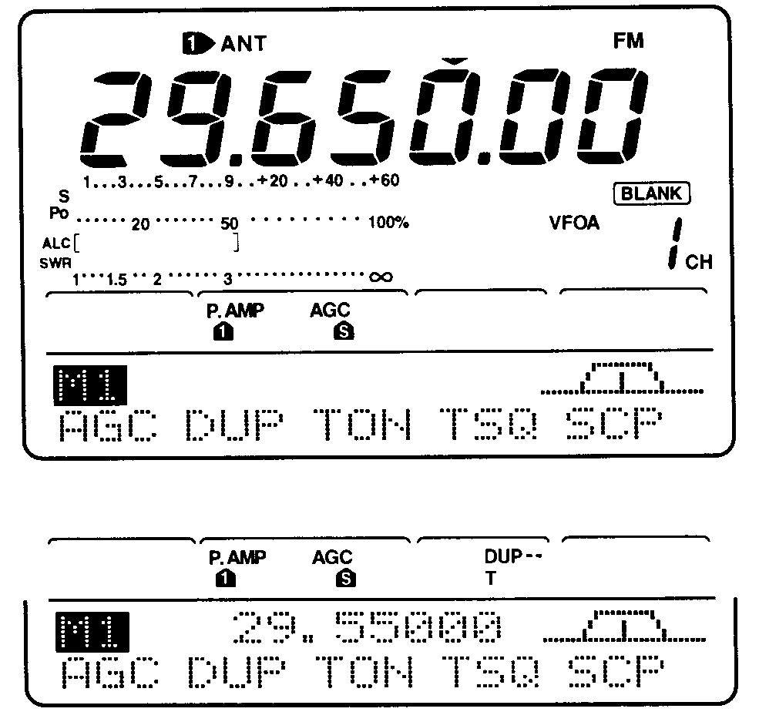
- Нажмите кнопку [A/B], чтобы выбрать VFO A.
- С помощью диапазонной клавиши выберите нужный диапазон.
- Нажмите [AM/FM], чтобы выбрать режим FM.
- Поворотом ручки настройки установите частоту, равную частоте передачи репитера.
- При выбранном установочном меню 1 нажмите [F2]() один или несколько раз, чтобы выбрать направление (знак) репитерного смещения.
- Величина репитерного смещения частоты выбирается в установочном режиме.
- Клавишей [F3]() вы можете включить или выключить репитерную тональную функцию.
- Войдите в радиосвязь обычным путем.

■ Функция One-Touch Repeater

Эта функция позволяет активизировать репитерный режим работы нажатием всего одной клавиши.

ПРИМЕЧАНИЕ: Установите направление и величину частотного репитерного сдвига, а также тональную вызывную частоту.

Чтобы обеспечить работу через репитер с использованием функции One-Touch, выполните пункты, приведенные выше, но вместо п.п.  и  нажмите с удержанием в течение 2-х сек. кнопку [AM/FM].

■ Мониторинг частоты передачи

Используя функцию мониторинга, вы можете контролировать входную частоту репитера, чтобы проверить, сможете ли вы иметь связь с вашим корреспондентом, минуя репитер. Для этого в режиме приема нажмите кнопку [XFC].
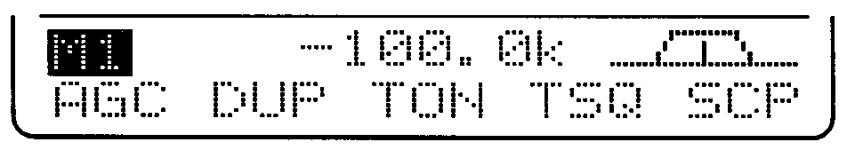

■ Вызывные частоты репитеров

Репитеры, как правило, для разрешения к ним доступа требуют посылки специального сигнала определенной подтональной частоты. В трансивере по умолчанию используется тональная частота 88.5 Hz. При необходимости ее значение можно изменить, выполнив приведенную ниже процедуру.
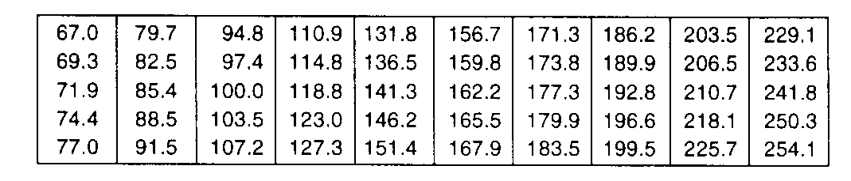

- Находясь в Меню 1, нажмите [F3]( ) с удержанием в течение 1-й сек., чтобы войти в меню выбора тональной репитерной частоты.
- Поворотом ручки настройки установите нужное значение. Возможнве значения репитерных тональных частот приведены в таблице.
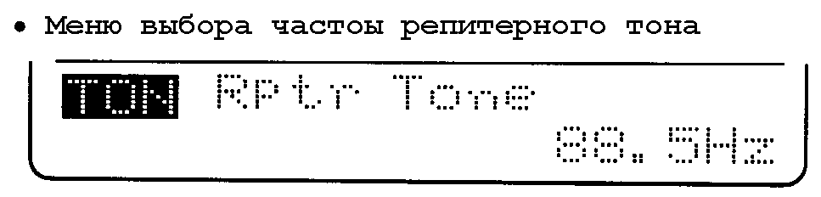
- Европейские репитеры для получения к ним доступа требуют посылки импульсного тонального сигнала с частотой 1750 Hz, которую вы также можете выбрать в данном меню.
- Нажмите кнопку [MENU], чтобы вернуть трансивера в Меню 1.

■ Авторепитерная функция (доступна только для версии USA)

Данная функция автоматически активизирует репитерные установки (DUP или DUP-,а также тональный кодер ON/OFF), если рабочая частота попадает в диапазон выходных частот репитера, и деактивизируется, если рабочая частота выходит за указанные пределы.
Частотный диапазон, MHz | Направление дуплекса
145.200-145.495 | Минус дуплекс
146.610-146.995 | Минус дуплекс
147.000-147.395 | Плюс дуплекс

Авторепитерная функция устанавли-вается в ON или OFF в установочном режиме. Если она установлена в ON, репитерные установки автоматически активизируются в соответствии с данными, приведенными в таблице.

4-7 Работа в режиме Пакет

Перед использованием трансивера в режиме Пакет (Packet) ознакомьтесь с Руководством по эксплуатации применяемого TNC.

Прием

- Подключите к трансиверу TNC с компьютером.
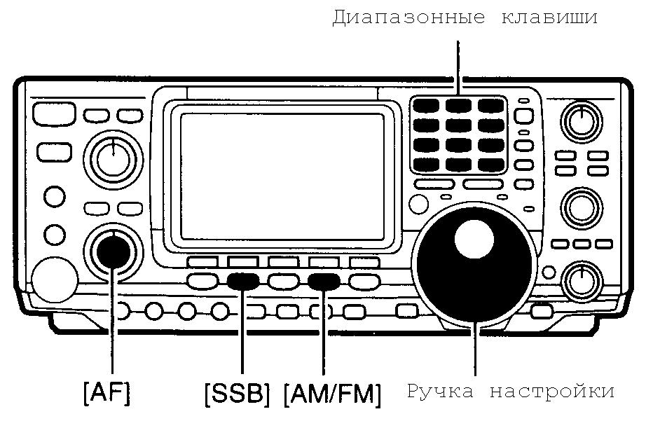
- Нажатием диапазонной клавиши выберите нужный для работы диапазон.
- Нажмите соответствующую клавишу режима работы.
- В общем случае для работы Пакетом в диапазоне КВ используется режим LSB, а в диапазоне УКВ – режим FM.
- Поворотом ручки [AF] установите громкость принимаемых сигналов.
- Поворотом ручки настройки настройтесь на нужный сигнал.
- S-метр должен показывать уровень принимаемого сигнала.

Передача

Перед тем, как начать передачу, убедитесь, что выбранная частота свободна, и вы не создадите помехи другим станциям.

- Подключите к трансиверу TNC с компьютером.
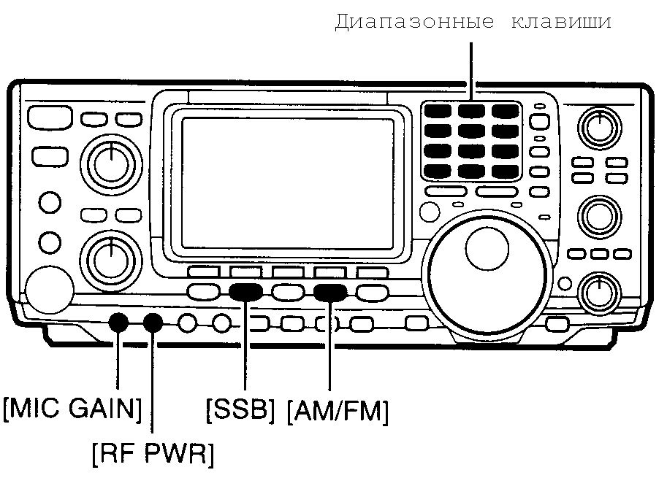
- Нажатием диапазонной клавиши выберите нужный для работы диапазон.
- Нажмите соответствующую клавишу режима работы.
- В общем случае для работы Пакетом в диапазоне КВ используется режим LSB, а в диапазоне УКВ – режим FM.
- С помощью ручки [RF PWR] установите нужный уровень выходной мощности.
- Относительная мощность передаваемого сигнала отображается на шкале Ро при работе TNC на передачу.
- При работе в диапазоне КВ в режиме SSB установите выходную мощность таким образом, чтобы показания шкалы ALC не выходили за пределы сектора ALC.
- Сигналы AFSK формируются вашим TNC при работе на клавиатуре персонального компьютера и использовании соответствующей терминальной программы.

ПРИМЕЧАНИЕ: При подключении TNC к разъему ACC поверните ручку [MIC GAIN] полностью против часовой стрелки и отсоедините микрофон от разъема [MIC].

ИНДИКАЦИЯ ЧАСТОТЫ ПРИ ПЕРЕДАЧЕ СИГНАЛОВ AFSK

При работе пакетом в полосе LSB передаются сигналы AFSK. При этом на дисплее трансивера вы можете видеть эти сигналы относительно подавленного значения несущей частоты.

[ПРИМЕР 1]: [ПРИМЕР 2]:
КВ диапазон, режим LSB, УКВ диапазон, режим FM,
частоты AFSK 2125/2325 Hz частоты AFSK 1200.2200 Hz
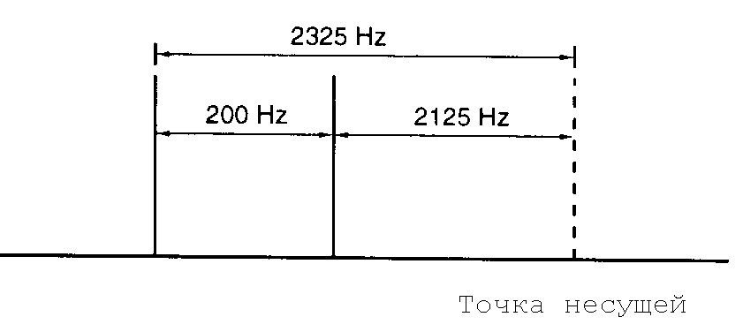
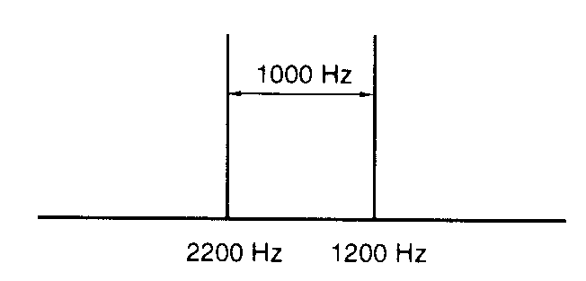

СОДЕРЖАНИЕ

ОРГАНЫ УПРАВЛЕНИЯ И РАЗЪЕМЫ . . . . . 1
1–1 Передняя панель . . . . . . . 2
1-2 Тыловая панель . . . . . . . 8
1-3 Функциональный дисплей . . . . . . 9
СИСТЕМА МЕНЮ . . . . . . . 11
2-1. Последовательность операций в Меню 1 . . . . 11
2-2. Последовательность операций в Меню 2 . . . . 12

ОСНОВЫ РАБОТЫ НА ТРАНСИВЕРЕ . . . . . 13
3-1. Перед началом работы на трансивере . . . . . 13
Перед включением питания . . . . . . 13
Включение питания . . . . . 14
Регулировка громкости . . . . . 14
3-2 Шумоподавитель и чувствительность приемника . . . 15
3-3 Выбор VFO/режим Памяти . . . . . 16
3-4 Переключение между VFO A/B и обмен содержимым между ними . 16
3-5 Установка диапазона и частоты . . . . . . 17
Установка рабочего диапазона . . . . 17
Установка частоты ручкой настройки . . . 18
Установка частоты с помощью клавиатуры . . . 20
3-6 Выбор рабочего режима работы . . . . . . 20

ИСПОЛЬЗОВАНИЕ РАЗЛИЧНЫХ РЕЖИМОВ РАБОТЫ . . 22
4-1 Работа в режиме SSB . . . . . . . 22
Прием . . . . . . . . 22
Передача . . . . . . . 23
4-2 Работа в режиме CW . . . . . . . 24
Прием . . . . . . . . 24
Передача . . . . . . . 27
Функции электронного ключа . . . . . 28
- Установки меню памяти ключа . . . . . 28
- Меню передачи памяти ключа. . . . . . 29
- Меню редактора памяти ключа . . . . . 30
- Меню контестового номера . . . . 31
- Меню установок CW ключа . . . . . 32
4-3 Работа в режиме RTTY (FSK) . . . . . . 33
Прием . . . . . . . . 33
Передача . . . . . . . . 35
Установки для режима RTTY . . . . . . 35
4-4 Работа в режиме АМ . . . . . . . 36
Прием . . . . . . . . 36
Передача . . . . . . . . 37
4-5 Работа в режиме FM . . . . . . . 38
Прием . . . . . . . . 38
Передача . . . . . . . . 39
4-6 Работа через репитер. . . . . . . . 40
4-7 Работа в режиме Пакет . . . . . . . 42
Прием . . . . . . . . 42
Передача . . . . . . . . 42

